PRITARTA
Ignalinos rajono savivaldybės tarybos
2023 m. balandžio 14 d. sprendimu Nr. T-56

ĮŽANGA

Mieli Ignalinos rajono gyventojai,

2022-ieji metai buvo pirmieji metai šios kadencijos Ignalinos rajono savivaldybės tarybai ir man, Jūsų merui, kai po daugelį planų sužlugdžiusios pandemijos, nerimo dėl neteisėtų migrantų antplūdžio, rūpinimosi Ukrainos karo pabėgėliais galėjome kiek lengviau atsikvėpti, imtis mūsų rajono gyventojams reikalingų ir jų laukiamų darbų. Juos įvardyčiau kaip kilimo metus.
Siekėme, kad ir toliau Ignalinos rajonas būtų žinomas kaip Lietuvos kurortinis kraštas, turtingas gamtos ir kultūros objektų, garsėjantis tradiciniais ir inovatyviais verslais, atviras investicijoms, patogus čia gyvenantiems, svetingas ir patrauklus atvykstantiems.
2022 metais buvo pakoreguoti bendrieji teritorijų planai, Ignalinos miesto rekreacinėse zonose suformuoti sklypai, skirti sveikatos, turizmo, poilsio, pramogų ir gyvenamosios paskirties objektų statybai, pradėti formuoti nauji dviračių ir pėsčiųjų takai. Buvo tęsiami ir pradėti nauji vietinės reikšmės kelių rajone rekonstravimo, asfaltavimo darbai, tvarkomos dešimtečius neprižiūrėtos, apleistos kenksmingos teritorijos, bešeimininkiai pastatai, pradėtas konteinerinių aikštelių įrengimas ir naujų atliekų surinkimo konteinerių aikštelių įsigijimas. Spartėja ir atliekų rūšiavimas, įsigyta ir gyventojams išdalyta tūkstančiai konteinerių atliekų rūšiavimui.
Demografiškai pažeidžiamame, senstančiame rajone savivaldybė jautriai reaguoja į kiekvieną prašymą padėti spręsti socialines problemas ir stengiasi kuo operatyviau reaguoti. Kasmet išnagrinėjama po 8–9 tūkstančius tokių prašymų, jiems patenkinti skiriamos didelės valstybės lėšos, iki pusės milijono eurų kasmet tam skiriama ir iš savivaldybės biudžeto. Praėjusiais metais prisiėmus pareigą kompensuoti išlaidas gyventojams, šildantiems būstus kietuoju kuru, mažinant mokestinę naštą už šildymą, besinaudojantiems centralizuotu šildymu, savivaldybės finansiniai įsipareigojimai tapo dar didesni. Bet matėme to svarbą kiekvienam gyventojui.
Rūpinomės ir jaunąja karta. Daug nuveikta optimizuojant ugdymo įstaigų tinklą, dėl ko Ignalinos Česlovo Kudabos gimnazija dabar turi galimybių tapti Tūkstantmečio mokykla. Baigtas dvejus metus trukęs projektas „Edukacinių erdvių kūrimas Ignalinos Česlovo Kudabos gimnazijoje“, praplėstos erdvės Ignalinos rajono švietimo pagalbos tarnybos patalpose, įkurtos Jaunimo erdvės Ignalinoje ir Dūkšte.
Remonto darbai vyko švietimo, kultūros įstaigose, rekonstruotas Ignalinos sporto ir pramogų centras, kurio paslaugomis naudojasi ne tik mūsų rajono gyventojai
Ypatingas dėmesys skirtas seniūnijoms. Ypač pasirūpinta jų materialiniu aprūpinimu, techninės bazės kūrimu. Pastaraisiais metais seniūnijoms skirti nauji lengvieji automobiliai, patogios priekabos, žaliuosius plotus seniūnijose dabar šienauja žoliapjovės-traktoriukai, nupirkta daug nešiojamųjų žoliapjovių, įvairių padargų traktoriams. Darbas tapo novatoriškesnis, lengvesnis, kokybiškesnis. Seniūnijose buvo įrengtas ne vienas paplūdimys, vaikų žaidimų, sporto aikštelių. Tai gerino jų įvaizdį.
Kiek leido pakitusi pastarųjų metų situacija, neprarasti ryšiai su miestais partneriais Vokietijoje, Čekijoje, Lenkijoje, užmegztas bendradarbiavimas su naujais draugais Sakartvele. Plėstas bendradarbiavimas ir su kaimyninėmis savivaldybėmis siekiant bendrų projektų.
Siekėme, kad žinia apie Ignaliną, jos žmones, čia vykstančius renginius ir galimybes keliaujantiems, ketinantiems čia gyventi, kurti verslą sužinotų kuo platesnė auditorija, buvo ieškoma pajėgių, patikimų investuotojų, remiami vietos verslininkai, skatinamos ir remiamos švietimo, kultūros ir kitų sričių darbuotojų iniciatyvos.
Pastebimai sumažėjo savivaldybės įmonių skolos, ryškėja būsimų darbų kontūrai, pradėti vykdyti nauji projektai, kuriamos naujos strategijos, suaktyvėjo darbai seniūnijose, labiau įsiklausoma į kiekvieno problemas ir lūkesčius.
Visa tai sutelkto, atsakingo savivaldybės administracijos darbuotojų kolektyvo darbo rezultatas. Rajonas kyla ir gražėja. Linkiu nekeisti krypties!

I SKYRIUS
IGNALINOS RAJONO SAVIVALDYBĖS MERO IR TARYBOS 2022 METŲ VEIKLOS ATASKAITA

Savivaldybės meras, vadovaudamasis Lietuvos Respublikos vietos savivaldos įstatymo ir Ignalinos rajono savivaldybės tarybos veiklos reglamento suteiktais įgaliojimais, planuoja savivaldybės tarybos veiklą. Meras – rajono savivaldybės vadovas. Jis yra atskaitingas savivaldybės tarybai ir bendruomenei už savo ir savivaldybės veiklą. Vadovaudamasis Lietuvos Respublikos vietos savivaldos įstatymu, savivaldybės tarybos veiklos reglamentu, meras ne rečiau kaip kartą per metus atsiskaito tarybai už savo veiklą.
Ignalinos rajono savivaldybės taryba – savivaldybės atstovaujamoji institucija, atsakinga už savivaldos teisės įgyvendinimą savivaldybės bendruomenės interesais, turinti vietos valdžios ir viešojo administravimo teises ir pareigas.
Ignalinos rajono savivaldybės tarybą (toliau – savivaldybės taryba) sudaro 21 savivaldybės tarybos narys:
Lietuvos socialdemokratų partija – septyni tarybos nariai, tarp jų – savivaldybės meras.
Lietuvos valstiečių ir žaliųjų sąjunga – devyni tarybos nariai.
Darbo partija – du tarybos nariai.
Partija Tvarka ir teisingumas – vienas tarybos narys.
Priešrinkiminė koalicija „Petys į petį vardan Ignalinos krašto“ – du tarybos nariai.
Frakcijos:
Daugumos frakcija „Vardan Ignalinos krašto“, vienijanti dvylika tarybos narių.
Lietuvos valstiečių ir žaliųjų sąjungos opozicinė frakcija, vienijanti aštuonis tarybos narius.
Vienas tarybos narys jo prašymu yra pasitraukęs iš daugumos frakcijos „Vardan Ignalinos krašto“ ir nepriklauso jokiai frakcijai.
Ignalinos rajono savivaldybės taryboje sudaryti 5 tarybos komitetai:
Ekonomikos ir finansų komitetas;
Švietimo, kultūros, sporto ir sveikatos komitetas;
Kaimo, socialinių ir ekologinių reikalų komitetas;
Savivaldos ir teisėsaugos komitetas;
Kontrolės komitetas.
Per metus šie savivaldybės tarybos komitetai buvo šaukiami prieš kiekvieną tarybos posėdį.
Kontrolės komitetas dirbo pagal komiteto parengtą ir tarybos patvirtintą veiklos programą.
Lietuvos Respublikos vietos savivaldos įstatymo 23 straipsnyje įvardytos savivaldybės tarybos nario pareigos. Tarybos narys privalo:
• dalyvauti savivaldybės tarybos posėdžiuose;
• būti vieno (be Kontrolės komiteto) komiteto nariu;
• dalyvauti komiteto, kurio narys jis yra, posėdžiuose;
• reglamento nustatyta tvarka informuoti merą ir (ar) tarybos narius arba kitus asmenis, kurie kartu dalyvauja rengiant, svarstant ar priimant sprendimą, apie esamą interesų konfliktą, pareikšti apie nusišalinimą ir, jeigu pareikštas nusišalinimas buvo priimtas, jokia forma nedalyvauti toliau rengiant, svarstant ar priimant sprendimą;
• nuolat bendrauti su rinkėjais ir ne rečiau kaip vieną kartą per metus atsiskaityti rinkėjams savivaldybės tarybos veiklos reglamento nustatyta tvarka.
Savivaldybės tarybos nariai savo įgaliojimus vykdė svarstydami ir spręsdami klausimus tarybos, komitetų bei komisijų posėdžiuose, frakcijų ir darbo grupių pasitarimuose. Dėl pandemijos dalis įvairių posėdžių vyko nuotoliniu būdu.

II SKYRIUS
TARYBOS POSĖDŽIAI

Kaip savivaldybės meras, vadovaudamasis Vietos savivaldos įstatymu ir Ignalinos rajono savivaldybės tarybos veiklos reglamentu, sudariau savivaldybės tarybos posėdžių darbotvarkes, šaukiau tarybos posėdžius, jiems pirmininkavau, pasirašiau tarybos sprendimus, kontroliavau ir prižiūrėjau Ignalinos rajono savivaldybės viešojo administravimo institucijų, įstaigų ir įmonių vadovų veiklą, atlikau kitus Vietos savivaldos įstatymo ir Ignalinos rajono savivaldybės tarybos veiklos reglamento nustatytus mero įgaliojimus.
Per ataskaitinį laikotarpį buvo sušaukta 12 Ignalinos rajono savivaldybės tarybos posėdžių: 5 Ignalinos rajono savivaldybės tarybos posėdžiai dėl šalyje paskelbto karantino ir ekstremaliosios situacijos įvyko nuotoliniu būdu elektroninėmis ryšio priemonėmis, 6 tarybos posėdžiai vyko tarybos nariams dalyvaujant fiziškai. 1 Ignalinos rajono savivaldybės tarybos posėdis buvo atšauktas.
Apie savivaldybės tarybos posėdžių sušaukimą, darbotvarkes gyventojai informuojami savivaldybės interneto svetainėje www.ignalina.lt. Ignalinos rajono savivaldybės tarybos posėdžiai transliuojami interneto svetainėje www.ignalina.lt ir ,,YouTube“ kanale. 2022 metais savivaldybės „YouTube“ kanale paskelbti 11 tarybos posėdžių vaizdo įrašai, kurie buvo peržiūrėti 6128 kartus.
Visi savivaldybės tarybos priimti sprendimai buvo skelbiami Ignalinos rajono savivaldybės interneto svetainėje www.ignalina.lt, skiltyje ,,Teisės aktų paieška“.
Posėdžių metu buvo priimti 233 sprendimai. Sprendimų projektai tikrinti dėl atitikties teisės aktams ir suderinti su atsakingais savivaldybės administracijos specialistais, pateikti Vyriausybės atstovų įstaigos Vyriausybės atstovui Panevėžio ir Utenos apskrityse. Visi savivaldybės tarybos sprendimų projektai buvo užregistruoti Teisės aktų informacinėje sistemoje (TAIS), o priimti norminiai teisės aktai – Teisės aktų registre (TAR).
Lietuvos Respublikos Vyriausybės atstovas Panevėžio ir Utenos apskrityse – Vyriausybės atstovų įstaiga – 2022 m. Ignalinos rajono savivaldybės tarybai ir merui pateikė 3 teikimus, į juos buvo atsižvelgta. Reikalavimų nebuvo pateikta. Taip pat vyko susirašinėjimas su Vyriausybės atstovų įstaiga, gauti 32 raštai, į juos atsakyta.
Lietuvos Respublikos vietos savivaldos įstatymas numato prievolę tarybos nariui savivaldybės tarybos posėdyje prieš pradedant svarstyti klausimą, kuris jam sukelia interesų konfliktą, informuoti savivaldybės tarybą apie esamą interesų konfliktą, pareikšti apie nusišalinimą ir, jeigu savivaldybės taryba nusišalinimą priima, jokia forma nedalyvauti toliau svarstant šį klausimą. Tarybos nariai atsakingai vykdė šią įstatyme numatytą prievolę, informavo savivaldybės tarybą apie galimą interesų konfliktą priimant sprendimus. Nusišalinimai buvo fiksuojami bendrųjų komitetų posėdžių protokoluose ir savivaldybės tarybos posėdžių protokoluose.

III SKYRIUS
PAGRINDINIAI PROJEKTAI, INVESTICIJOS

Ignalinos rajono savivaldybės administracijos, savivaldybės įstaigų ir įmonių 2022 metais įgyvendinti svarbiausi darbai ir projektai
Eil. Nr. | Darbų (projekto) pavadinimas | Bendra vertė tūkst. eurų | Savivaldybės įnašo dalis tūkst. eurų | Europos Sąjungos lėšos tūkst. eurų | Valstybės biudžeto lėšos tūkst. eurų
1. | Socialinio būsto fondo plėtra Ignalinos rajono savivaldybėje | 380,5 | 53,3 | 327,2
2. | Atsinaujinančių energijos išteklių (saulės) panaudojimas Ignalinos Česlovo Kudabos progimnazijoje | 49,7 | 11,9 |  | 37,8
3. | Atsinaujinančių energijos išteklių (saulės) panaudojimas Ignalinos r. Didžiasalio „Ryto“ gimnazijoje | 37,5 | 9,3 |  | 28,2
4. | Atsinaujinančių energijos išteklių (saulės) panaudojimas Ignalinos rajono savivaldybės administracijoje | 34,5 | 8,7 |  | 25,8
5. | Atsinaujinančių energijos išteklių (saulės) panaudojimas Ignalinos rajono ligoninėje | 55,7 | 13,3 |  | 42,4
6. | Atsinaujinančių energijos išteklių (saulės) panaudojimas Ignalinos r. Didžiasalio „Ryto“ gimnazijos Dūkšto skyriuje | 42,8 | 10,5 |  | 32,3
7. | Atsinaujinančių energijos išteklių (saulės) panaudojimas Ignalinos sporto ir pramogų centre | 128,3 | 28,0 |  | 100,3
8. | Atsinaujinančių energijos išteklių (saulės) panaudojimas Ignalinos r. Vidiškių gimnazijoje | 36,7 | 9,5 |  | 27,2
9. | Pėsčiųjų perėjos ties Ignalinos miesto Turistų ir Laisvės gatvių sankryža įrengimas | 22,3 | 22,3
10. | Gyvenamosios paskirties pastato, esančio Mokyklos g. 9, Naujojo Daugėliškio kaime, Ignalinos rajone, paskirties keitimo į gyvenamosios paskirties pastato paskirtį su kultūros paskirties patalpomis paprastojo remonto darbai | 62,0 | 62,0
11. | Gėlių gatvės Ignalinoje rekonstravimas | 142,6 |  |  | 142,6
12. | Dviračių ir pėsčiųjų tako įrengimas Ignalinos mieste sodininkų bendriją sujungiant su esamu dviračių ir pėsčiųjų taku | 122,4 | 7,9 | 73,6 | 40,9
13. | Vietinės reikšmės kelio Nr. 10-13 Vėlūnai–Smėliai paprastojo remonto darbai | 30,6 |  |  | 30,6
14. | Bendruomeninio pastato Linkmenyse ir viešųjų erdvių tvarkymo darbai Kazitiškyje pagal priemonę „Stiprinti bendruomeninę veiklą savivaldybėse, kuriant daugiakultūrę aplinką“ | 100,0 |  |  | 100,0
15. | Krepšinio aikštelės Aukštaičių g., Ignalinos mieste, įrengimo darbai | 19,0 | 19,0
16. | Vietinės reikšmės kelio Nr. 3-23 Aukštakalniai–Aukštakalnių kapinės | 26,1 |  |  | 26,1
17. | Privažiuojamosios gatvės nuo Švenčionių g. iki Švenčionių g. 29A paprastasis remontas | 88,1 |  |  | 88,1
18. | Šaligatvio prie namo Vasario 16-osios g. 20, Ignalinos mieste, kapitalinio remonto darbai | 13,2 | 13,2
19. | Automobilių stovėjimo aikštelės prie namo Ateities g. 24, Ignalinos mieste, remonto darbai | 19,8 | 19,8
20. | Automobilių stovėjimo aikštelės prie namo Ateities g. 22, Ignalinos mieste, remonto darbai | 34,2 | 34,2
21. | Pastate, esančiame Mokyklos g. 9, Ignalinos mieste, naujų patalpų įrengimas | 29,1 | 29,1
22. | Putinų gatvės Ignalinos mieste rekonstravimas | 59,0 |  |  | 59,0
 | Iš viso | 1539,2 | 352,0 | 400,8 | 786,4
Ignalinos rajono savivaldybės administracijos, savivaldybės įstaigų ir įmonių 2022 metais vykdyti ir toliau vykdomi svarbiausi darbai ir projektai
Eil. Nr. | Darbų (projekto) pavadinimas | Bendra vertė tūkst. eurų | Savivaldybės įnašo dalis tūkst. eurų | Europos Sąjungos lėšos tūkst. eurų | Valstybės biudžeto lėšos tūkst. eurų
1. | Negyvenamosios paskirties administracinio pastato Ažušilės g. 20, Ignalinos m., atnaujinimas, modernizavimas | 350,0 | 175,0 | 175,0
2. | Negyvenamosios paskirties administracinio pastato Laisvės g. 32, Ignalinos m., atnaujinimas, modernizavimas | 85,0 | 42,5 | 42,5
3. | Kompleksinės paslaugos šeimai Ignalinos rajone | 165,8 |  |  | 165,8
4. | Kraštovaizdžio formavimas, pažeistų žemių tvarkymas Ignalinos rajone ir bendrųjų planų tikslinimas | 587,0 | 88,0 | 499,0
5. | Informacinės infrastruktūros plėtra Ignalinos, Molėtų ir Utenos rajonuose | 332,5 | 49,9 | 282,6
6. | Vietinės reikšmės kelių asfaltavimas Ignalinos rajono Antalksnės kaime | 490,0 | 46,5 | 158,0 | 285,5
7. | Naujų susisiekimo komunikacijų statyba ir esamų rekonstravimas Ignalinos rajono Rimšės ir Palūšės kaimuose | 220,2 | 45,8 | 49,7 | 124,7
8. | Sosnovskio barščių naikinimas Ignalinos rajone | 95,1 | 28,6 |  | 66,5
9. | Sodų gatvės Ignalinos mieste rekonstravimo darbai | 298,9 |  |  | 298,9
10. | Vietinės reikšmės kelio Nr. 11-9 Česlovo Kudabos gatvės Tverečiaus mstl., Ignalinos r. sav., dalies (280 m) paprastojo remonto darbai | 125,5 |  |  | 125,5
11. | Vandens tiekimo ir nuotekų tvarkymo infrastruktūros rekonstrukcija ir inventorizacija Ignalinos rajone | 400,0 | 200,0 | 200,0
12. | Automobilių stovėjimo aikštelės Laisvės g. ir pėsčiųjų tako link miesto turgaus remonto darbai | 21,0 | 21,0

Ignalinos rajono savivaldybės tarybos 2022 m. gruodžio 22 d. sprendimu Nr. T-219 patvirtintas Ignalinos rajono savivaldybės atsinaujinančių išteklių energijos naudojimo plėtros veiksmų planas iki 2030 m., kuriame nustatyti strateginiai tikslai siekti atsinaujinančių išteklių energijos plėtros savivaldybėje užtikrinant darnią energijos išteklių naudojimo plėtrą atsižvelgiant į Lietuvos Respublikos tarptautinius įsipareigojimus.
2022 metais aktyviai planuoti projektai (daugiau kaip 40) iš naujos 2021–2027 metų Europos Sąjungos fondų investicijų programos finansavimo, parengti dalies projektų preliminarūs aprašymai, atlikti lėšų skaičiavimai.

IV SKYRIUS
ATASKAITOS IR PERSONALAS
Vienas iš mero įgaliojimų, nustatytų Vietos savivaldos įstatyme, yra kontroliuoti savivaldybės viešojo administravimo institucijų, įstaigų ir valdomų įmonių vadovų veiklą ir prižiūrėti, kaip jie įgyvendina įstatymus, Lietuvos Respublikos Vyriausybės nutarimus, savivaldybės tarybos sprendimus. Per ataskaitinį laikotarpį buvo išklausytos įstaigų vadovų pateiktos veiklos ataskaitos.
Išklausytos Ignalinos rajono savivaldybės biudžetinių įstaigų, savivaldybės valdomų įmonių, viešųjų įstaigų veiklos ataskaitos. Visoms veiklos ataskaitoms buvo pritarta Ignalinos rajono savivaldybės tarybos sprendimais.
Taip pat išklausyta Antikorupcijos komisijos ataskaita.
2022 m. buvo paskelbti konkursai į Ignalinos „Šaltinėlio“ mokyklos, Ignalinos rajono švietimo ir sporto paslaugų centro, Ignalinos rajono švietimo pagalbos tarnybos, viešosios įstaigos Ignalinos rajono ligoninės direktorių pareigas ir Ignalinos rajono savivaldybės kontrolės ir audito tarnybos savivaldybės kontrolieriaus pareigas. Konkursai Ignalinos rajono švietimo pagalbos tarnybos ir viešosios įstaigos Ignalinos rajono ligoninės direktoriaus, Ignalinos rajono savivaldybės kontrolės ir audito tarnybos savivaldybės kontrolieriaus pareigas įvyko, teisės aktų nustatyta tvarka buvo priimti šių įstaigų vadovai. Konkursai į Ignalinos „Šaltinėlio“ mokyklos ir Ignalinos rajono švietimo ir sporto paslaugų centro direktorių pareigas neįvyko, nes nebuvo pretendentų.
1 lentelė
Mero potvarkiai | 2019 m. | 2020 m. | 2021 m. | 2022 m.
Atostogų, komandiruočių klausimais | 90 | 81 | 106 | 132
Personalo klausimais | 41 | 84 | 74 | 68
Veiklos klausimais | 115 | 87 | 97 | 99

V SKYRIUS
BIUDŽETAS

2022 metais buvo patvirtintas 22934,0 tūkst. eurų savivaldybės biudžeto pajamų planas, kuris buvo tikslintas ir metų pabaigoje sudarė 25420,9 tūkst. eurų. 2022 metų savivaldybės biudžeto pajamų planas įvykdytas 104,2 proc., gauta 26491,2 tūkst. eurų pajamų.
Gyventojų pajamų mokesčio gauta 14396,3 tūkst. eurų, tai 5,7 proc. daugiau negu planuota. Viršytas žemės mokesčio, nekilnojamojo turto mokesčio, žemės nuomos mokesčio pajamų planas, gauta daugiau pajamų už prekes ir paslaugas bei už realizuotą materialųjį turtą.
2022 metais buvo patvirtintas 26420,5 tūkst. eurų savivaldybės biudžeto išlaidų planas, kuris buvo tikslintas ir metų pabaigoje sudarė 28714,7 tūkst. eurų. Išlaidų planas įvykdytas 96,0 proc., panaudota 27552,3 tūkst. eurų.
Vykdant 2022 metų savivaldybės biudžetą, užtikrintas pagrindinių funkcijų − bendrųjų valstybės paslaugų, viešosios tvarkos ir visuomenės apsaugos, ekonomikos, aplinkos apsaugos, būsto ir komunalinio ūkio, sveikatos apsaugos, poilsio, kultūros ir religijos, švietimo, socialinės apsaugos – finansavimas.
Daugiausia lėšų – 7985,6 tūkst. eurų – skirta Ugdymo kokybės ir mokymosi aplinkos užtikrinimo programai, 5977,8 tūkst. eurų – Socialinės paramos ir sveikatos apsaugos paslaugų kokybės ir prieinamumo gerinimo programai, 5295,1 tūkst. eurų – Infrastruktūros objektų plėtros ir priežiūros programai, 5164,3 tūkst. eurų – Savivaldybės funkcijų vykdymo, administravimo ir savivaldybės veiklos užtikrinimo programai įgyvendinti.
Savivaldybės tarybos pritarimu 2022 metais į UAB Ignalinos šilumos tinklus investuota 450,0 tūkst. eurų, į VšĮ Ignalinos sveikatinimo parką – 50,0 tūkst. eurų, VšĮ Ignalinos rajono ligoninę 158,8 tūkst. eurų, UAB ,,Didžiasalio komunalinės paslaugos“ 119,3 tūkst. eurų.

Mero fondas
2022 metais mero fondui buvo skirta 9,1 tūkst. eurų. Panaudota 9049,96 eurų.

Lėšos tarybos narių veiklos išlaidoms apmokėti
2022 metais tarybos narių veiklos išlaidoms apmokėti buvo skirta 87000 eurų. Panaudota 85604,21 eurai, likutis – 1395,79 eurų.

VI SKYRIUS
INFRASTRUKTŪROS POKYČIAI IR INVESTICIJOS, KOMUNALINĖS IR KITOS VIEŠOSIOS PASLAUGOS, SUSITIKIMAI SU GYVENTOJAIS, RENGINIAI, ATSTOVAVIMAS SAVIVALDYBEI, BENDRADARBIAVIMAS SU KITOMIS INSTITUCIJOMIS (ĮSKAITANT IR NUOTOLINIUS SUSITIKIMUS)

1. Gyventojų priėmimas arba susitikimai su gyventojais, jų grupėmis ar bendruomenėmis – 193 kartai (2021 m. – 27 kartai).
2. Pasitarimai su savivaldybės administracijos skyrių vedėjais – 64 (2021 m. – 38).
3. Pasitarimai su biudžetinių savivaldybės institucijų vadovais ar atstovais – 204 (2021 m. – 155).
4. Vykdomų darbų Ignalinos miesto ar rajono objektuose apžiūra – 11.
5. Susitikimai ar nuotoliniai pasitarimai su Lietuvos valstybinių institucijų vadovais (kitų savivaldybių merais, Užimtumo tarnyba, Vaiko teisių ir įvaikinimo tarnyba ir kt.) – 28 (2021 m. – 47).
6. Susitikimai ar nuotoliniai pasitarimai su ministerijų, Vyriausybės ar Prezidentūros atstovais – 29 (2021 m. – 48).
7. Susitikimai ar nuotoliniai pasitarimai su asociacijų, viešųjų įstaigų ar uždarųjų akcinių bendrovių atstovais, verslo įmonėmis, profesinių sąjungų, federacijų vadovais – 76 (2021 m. – 52).
8. Užsienio šalių delegacijų priėmimas savivaldybėje, komandiruotės užsienyje savivaldybės partnerių ar investuotojų kvietimu, nuotoliniai pasitarimai – 14 (2021 m. – 3).
9. Lietuvos savivaldybių asociacijos tarybos posėdžiai – 2 (2021 m. – 7).
10. Utenos regiono plėtros tarybos posėdžiai ar pasitarimai – 13 (2021 m. – 13).
11. Savivaldybės ir nacionalinio lygmens ekstremalių situacijų komisijos posėdžiai – 2 (2021 m. – 4)
12. Lietuvos kurortų asociacijos posėdžiai – 2 (2021 m. – 3).
13. VšĮ „Euroregiono Ežerų krašto direktorato biuras“ posėdžiai – 2 (2021 m. – 3).
14. Dalyvavimas renginiuose, akcijose Ignalinos mieste ar rajone – 48 (2021 m. – 35).
15. Dalyvavimas renginiuose, akcijose už rajono ribų atstovaujant savivaldybei – 3 (2021 m. – 4).
16. Mero interviu – 55 (2021 m. – 11).

VII SKYRIUS
INFRASTRUKTŪROS POKYČIAI IR INVESTICIJOS

Nors Ignalinoje gana gerai sutvarkytos gatvės ir šaligatviai, vis dar atsiranda vietų, kurias būtina atnaujinti, siekiant išlaikyti bendrą įvaizdį ir užtikrinti čia gyvenančių žmonių poreikius. Liepos mėnesį vyko intensyvūs kiemų, šaligatvių ir privažiavimų tvarkymo darbai prie Atgimimo gatvės 22-ojo ir 24-ojo namų, prie parduotuvės „Rasa“ Vasario 16-osios gatvėje. Čia UAB „Meleksas“ darbuotojai klojo pėsčiųjų takus. Vyko darbai prie Palūšės bažnyčios: čia įrengta asfaltuota automobilių stovėjimo aikštelė, trinkelėmis iškloti takai.

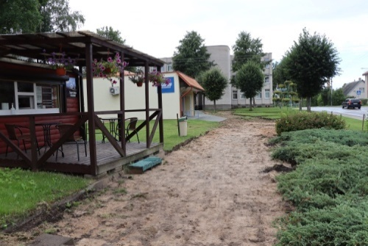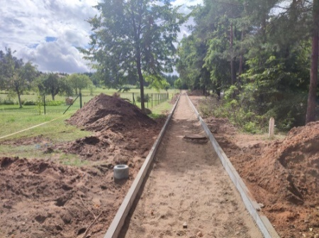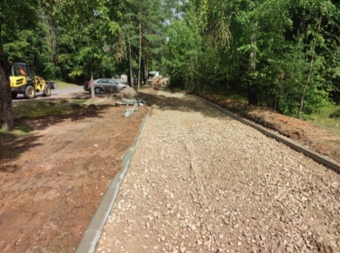

Ne vienerius metus Naujojo Daugėliškio Jaunimo gatvės gyventojai su nerimu laukdavo stipresnio lietaus, nes perteklinis vanduo užliedavo jų daržus, didesnių liūčių metu buvo apsėmęs ir namus, ūkinius pastatus. Šalia esanti Lietuvos automobilių kelių direkcijai priklausančio kelio pralaida buvo neefektyvi. Rajono savivaldybės administracija, gindama gyventojų interesus, ne kartą kreipėsi į Lietuvos automobilių kelių direkciją, prašydama išspręsti problemą, bet iš Vilniaus gaudavo atsakymus, jog pralaida atitinka techninius reikalavimus. Ignalinos rajono savivaldybės mero Justo Rasiko iniciatyva savivaldybės administracijoje buvo aptarti gyventojams aktualūs kelių ir gatvių priežiūros, remonto klausimai. Pokalbyje dalyvavo Ignalinos kelių tarnybos viršininkas Gintaras Bagdonas, Ignalinos rajono savivaldybės mero pavaduotojas Juozas Rokas, savivaldybės administracijos Urbanistikos ir infrastruktūros skyriaus vedėja Ramunė Slapšienė.

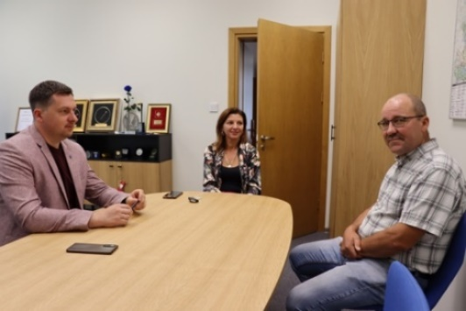

Rugpjūčio 4 dieną Ignalinos Ignalinos rajono savivaldybės mero Justo Rasiko kvietimu įvertinti situacijos Naujajame Daugėliškyje atvyko Lietuvos automobilių kelių direkcijos Transporto infrastruktūros priežiūros skyriaus projektų vadovas Miroslavas Javorovičius. Apžiūrėjus vandens pralaidas Naujojo Daugėliškio Jaunimo, Mokyklos, Didžiagirio ir Ignalinos gatvėse, imtasi darbų padėčiai ištaisyti.

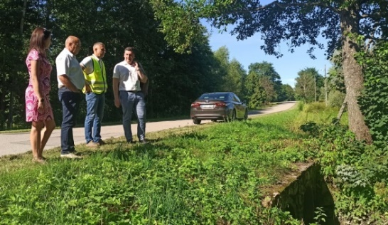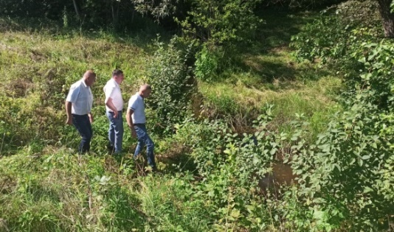

Gruodžio 13 dieną Ignalinos rajono savivaldybės meras Justas Rasikas susitiko su AB „Kelių priežiūra“ vyriausiuoju inžinieriumi Gintaru Bagdonu ir Ignalinos miesto seniūnu Valentinu Rumbučiu ir aptarė rajono kelių priežiūros klausimus. Ignalinos rajono keliai yra 3–5 priežiūros lygio, tad reikalavimai jiems valyti skiriasi. Įmonė prižiūri 527 kilometrus rajono teritorijoje esančių kelių. Žiemos metu dirba 5 traktoriai, 5 barstytuvai, 2 autogreideriai, 2 krautuvai. Dar trys įmonės traktoriai žiemą valo kelius, priklausančius Vidiškių, Linkmenų ir Kazitiškio seniūnijoms.

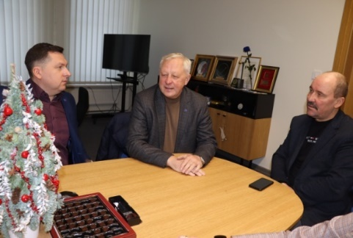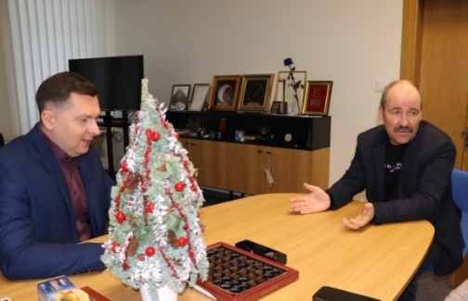

2022 metų vasarą buvo įrengtos dvi vietos vandens transporto priemonėms nuleisti į vandens telkinius: prie Gavio ežero, šalia posūkio į buvusią vaikų vasaros stovyklą, ir Andriejaukos kaime, Erzvėto pakrantėje. Darbai vyko sklandžiai: buvo pateikta paraiška Respublikos aplinkos ministerijai, pasirašyta dotacijos sutartis, pagal kurią ministerija skyrė finansavimą, atliktos darbų pirkimo procedūros, vasario 14 dieną su UAB „Melstat“, laimėjusia konkursą, buvo pasirašyta sutartis. Vasarą įrengtas vietas jau įvertino pirmieji žvejai, vandens turizmo ar pramogų mėgėjai.

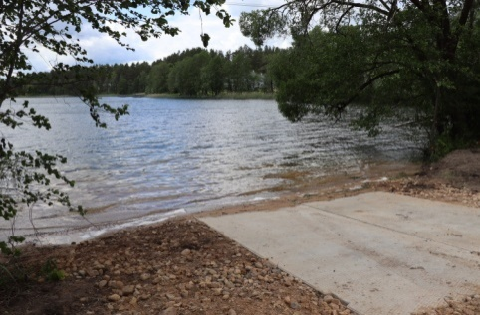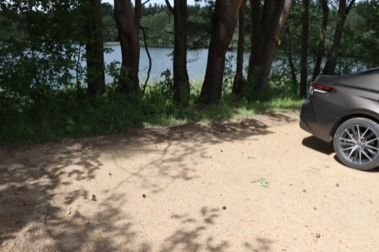

Dešimtmečiais remonto nemačiusios Ignalinos Miko Petrausko muzikos mokyklos patalpos pagaliau sulaukė finansinės pagalbos, o su ja ir naujo švytėjimo. Remonto darbų konkursą laimėjusi mažoji bendrija „Naujakuriai“ gegužės 5 dieną pasirašė rangos darbų sutartį su Ignalinos Miko Petrausko muzikos mokykla, o birželio 1-ąją ėmėsi darbų. Remontuojamuose kabinetuose pakeistos lubos, grindys, sienos, šviestuvai, atnaujinta elektros instaliacija.

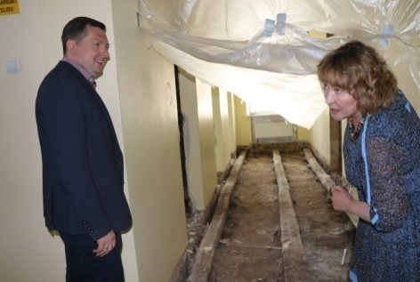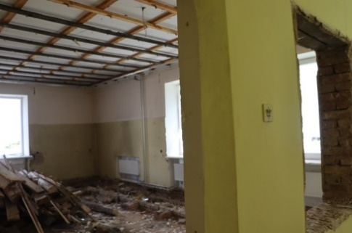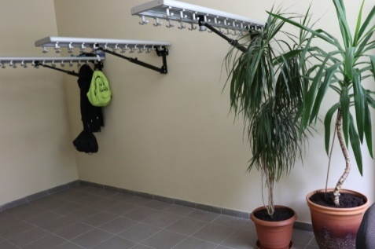

Jau du dešimtmečius pagalbą mokytojams, mokiniams ir tėvams teikianti Ignalinos rajono švietimo pagalbos tarnyba, nors ir keitusi pavadinimus, dirba tam, kad kvalifikuotais patarimais, specialia pagalba palengvintų gyvenimo, mokymosi, socializavimosi kelią jaunam žmogui. Čia dirba specialieji ir socialiniai pedagogai, kurių veikla susijusi su labai jautriomis jauno žmogaus formavimo sritimis, todėl tiesiog būtinas privatumas ir konfidencialumas. Individualiam kontaktiniam darbui užtikrinti kartais tiesiog trūkdavo patalpų. Daugėjo ir tarnyboje dirbančių specialistų skaičius. Dar prieš metus įvardytas poreikis plėstis virto konkrečiais darbais. Visą vasarą dirbę statybininkai praplėtė tarnybos patalpas, o rudenį darbuotojai spėjo įsikurti erdviuose ir jaukiuose kabinetuose. Ignalinos rajono savivaldybės meras Justas Rasikas, mero pavaduotojas Juozas Rokas, administracijos direktorė Jūratė Balinskienė, direktoriaus pavaduotoja Lina Gladkauskienė, administracijos Švietimo ir kultūros skyriaus vedėja Gražina Mackonienė apžiūrėjo naująsias patalpas, teiravosi, kokių pageidavimų turi tarnybos darbuotojai. Tarnybos didysis rūpestis – sensorikos kabineto įrengimas.

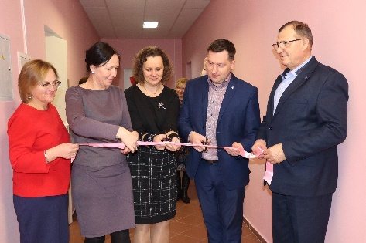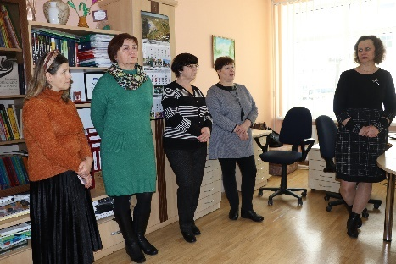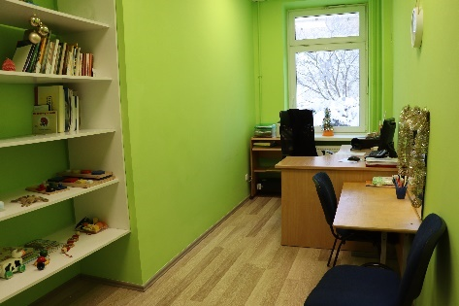

Didžiosios Britanijos atsinaujinančios energetikos kompanija ,,Aura Power Developments“ Ignalinos rajono Dūkšto seniūnijoje, maždaug 600 ha teritorijoje, įsipareigojo įrengti 375 MW galios saulės elektrinių parką ir investuoti apie 300 mln. eurų. Vienu didžiausių Europoje saulės parku tapsiantį objektą ketinama užbaigti iki 2025 m. pabaigos. Rugpjūčio 3 dieną UAB ,,Aura Power Developments“ direktorius Simon Andrew Coulson, įgaliotas asmuo Lietuvoje Aistis Radavičius ir Didžiosios Britanijos ambasadorius J. E. John Brian Olley lankėsi Dūkšte, kur buvo surengtas projekto pristatymo renginys. Jame dalyvavo Ignalinos rajono savivaldybės meras Justas Rasikas, Dūkšto seniūnas Antanas Šakalys, Dūkšto ir Kaniūkų bendruomenių vadovai, atstovai, miestelio gyventojai, investuotojams sklypus nuomojantys ūkininkai.
Tikimasi, kad čia pastatytas saulės elektrinių parkas sėkmingai veiks 40 metų. Priminta ir apie paramą šiam kraštui visus elektrinės eksploatavimo metus. Ji tikrai nemenka.

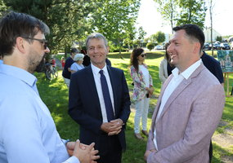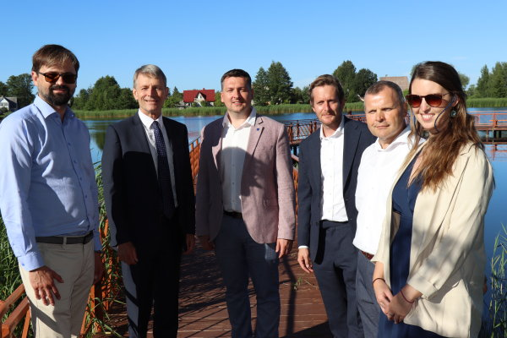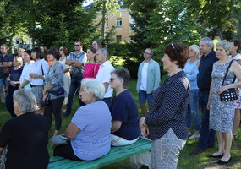

2021 m. liepos mėnesį su ūkio subjektų grupe UAB „Via Solis“ ir UAB „Elektrėnų statyba“ buvo pasirašyta saulės fotovoltinės elektrinės projektavimo ir montavimo ant Vidiškių gimnazijos darbų sutartis. 2022 metų pradžioje atliktas testuojamasis elektrinės paleidimas, o gegužės pradžioje ji galutinai prijungta prie elektros tinklų ir paleista.
Rudeniop pasidžiaugta: saulė Vidiškių gimnazijoje ne tik apšviečia klases, visas gimnazijos erdves, leidžia naudotis visais elektros įrenginiais, bet ir prikaupė apie 22 tūkstančius kilovatvalandžių elektros energijos, kurios, kaip planavo gimnazijos vadovai, gimnazijai turėtų pakakti mažiausiai 5 mėnesius. Saulės gaminama elektra džiaugiasi ir Didžiasalio „Ryto“ gimnazija, Ignalinos Česlovo Kudabos gimnazija. Saulės elekrinės pradėjo gaminti elektrą ir Sporto pramogų centro, Ignalinos rajono savivaldybės administracijos pastato poreikiams.

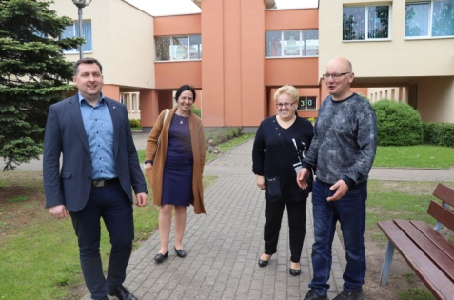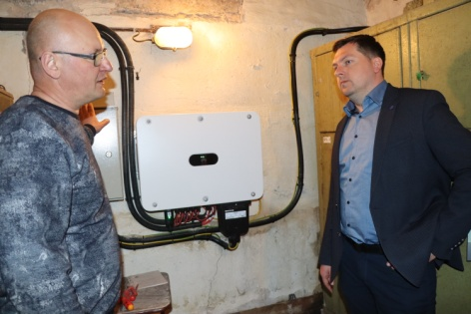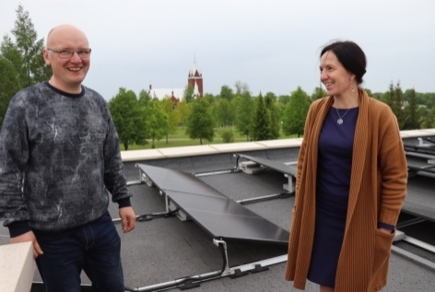

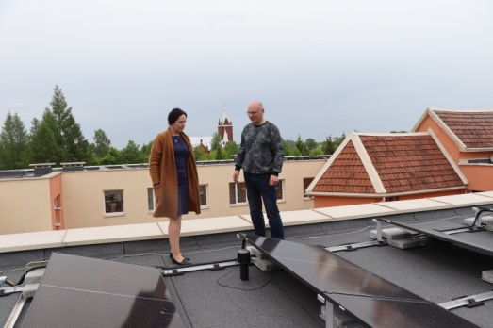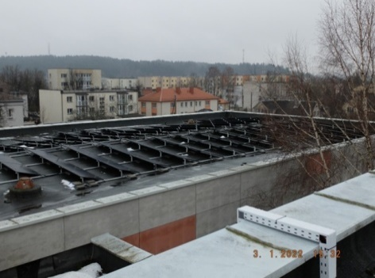

VIII SKYRIUS
KOMUNALINĖS IR KITOS VIEŠOSIOS PASLAUGOS

2022 m. sausio 14 dieną Ignalinos rajone, Kaniūkų kaime, atidaryta atliekų surinkimo ir laikino saugojimo aikštelė, įrengta panaudojus ES paramos ir Ignalinos rajono savivaldybės lėšas.
2022 m. liepos 27 dieną Ignalinos katilinėje vyko sudėtingi naujų katilų pastatymo darbai – jie įkelti specialiu kranu, prieš tai nuėmus dalį stogo. Katilų gamybos ir pastatymo darbus atliko Ukmergėje veikianti UAB ,,Antara“. Siekiant užtikrinti kokybišką ir patikimą šilumos ir karšto vandens tiekimą, katilinėje taip buvo vykdomi ir kasmetiniai remonto darbai, atliekami magistralių hidrauliniai bandymai ir kt.

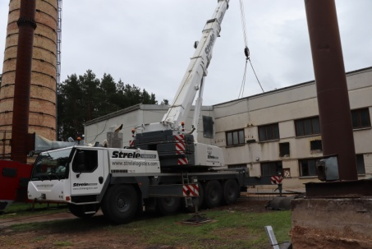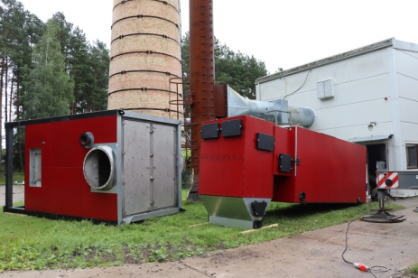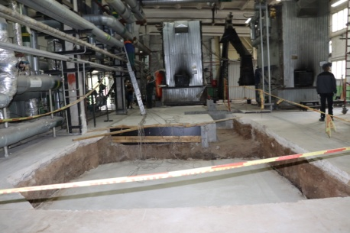

Skatinant rūšiavimą, individualių valdų gyventojams bus pradėti dalyti konteineriai, skirti pakuočių atliekoms. Pirmieji 952 konteineriai (iš 8 tūkstančių) pasiekė Ignaliną gruodžio mėnesį. Įmonės vadovė Rasa Šatienė pavadino krovinį kalėdine dovana rajono gyventojams, nes, kurdami švaresnę aplinką aplink save, geriname gyvenimo kokybę. Konteineriai skirti plastiko, popieriaus, metalo ir stiklo pakuočių atliekoms.

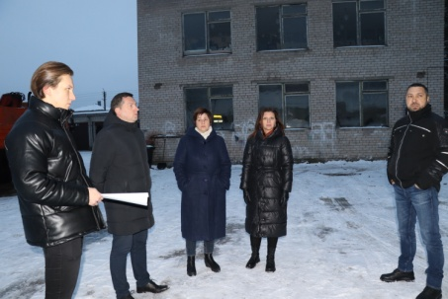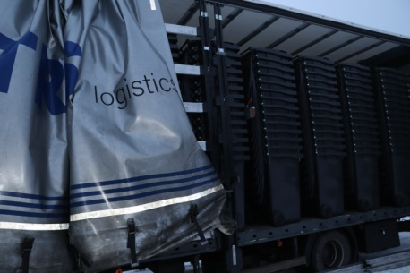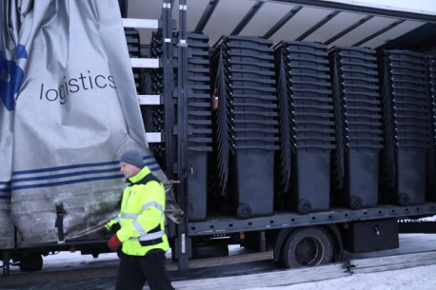

Gruodžio 22 dieną Ignaliną pasiekė modernus autobusas „Scania“, kuriuo Ignalinos rajono savivaldybės gyventojai galės leistis į saugias ir patogias keliones. Autobusas pirktas iš valstybės biudžeto lėšų, skirtų savivaldybių bendrojo ugdymo mokyklų tinklo stiprinimo iniciatyvoms skatinti, ir galės būti naudojamas Ignalinos rajono mokinių pavėžėjimui į edukacines veiklas, rengiamass už mokyklų ribų. Juo galės naudotis ir kolektyvai, organizuojantys keliones.
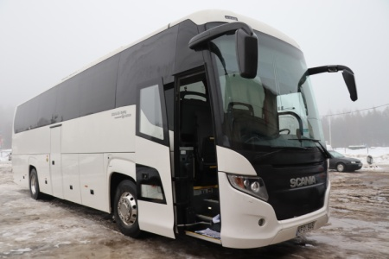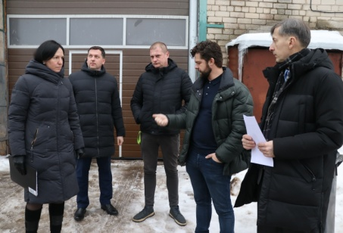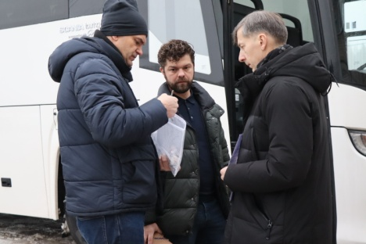

Ignalinos Aukštaičių gatvė – strategiškai viena svarbiausių gatvių Ignalinoje, vedanti link poliklinikos ir ligoninės. Atsižvelgdamas į tai, kad rajone daug senyvo amžiaus žmonių, Ignalinos rajono savivaldybės meras, susitikęs su UAB Ignalinos autobusų parko vadovu Povilu Zabolevičiumi, nutarė pakoreguoti vietinio susisiekimo autobusų maršrutus: autobusai, važiuojantys nuo Palūšės, turėtų įsukti į gatvę prie poliklinikų ir ligoninės, o autobusai, atvažiuojantys į Ignaliną kitais maršrutais, Ignalinos autobusų stotyje išlaipinę keleivius, toliau vyktų iki Aukštaičių gatvės galo ir pavėžėtų (be papildomo mokesčio) keleivius iki gydymo įstaigų. Maršrutai pakoreguoti nuo liepos mėnesio.

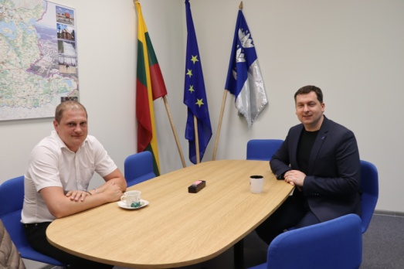

IX SKYRIUS
POSĖDŽIAI, SUSITIKIMAI SU VYRIAUSYBĖS VADOVAIS IR KITI
SUVAŽIAVIMAI, FORUMAI

Ignalinoje savivaldybės vadovų kvietimu vasario 21 dieną lankėsi švietimo, mokslo ir sporto ministrė Jurgita Šiugždinienė. Kartu su ja atvyko viceministras Ramūnas Skaudžius, patarėjai Agnė Andriuškevičienė, Dainoras Lukas bei Tūkstantmečio mokyklos projekto vadovas Tomas Liubeckas. Ministrė ir jos komanda susitiko su savivaldybės, Švietimo ir kultūros skyriaus vadovais, vėliau bendravo su rajono švietimo įstaigų direktoriais, aplankė Ignalinos Česlovo Kudabos gimnaziją ir Lietuvos žiemos sporto centrą. Buvo skirtas laikas atsakyti į žiniasklaidos atstovų klausimus. Susitikimuose aptarti savivaldybei ypač aktualūs ir nerimą keliantys mokyklų tinklo reformos klausimai, išsakytos nuomonės ir siūlymai.

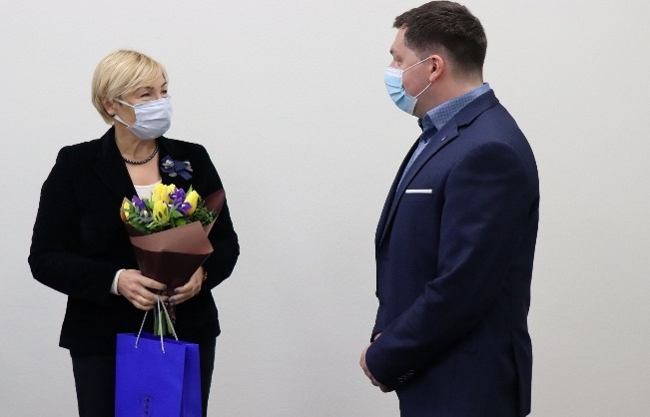
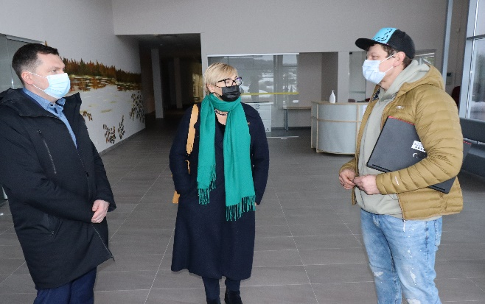
Gegužės 19 dieną Ignalinoje lankėsi ir su savivaldybės vadovais susitiko Lietuvos Respublikos krašto apsaugos viceministras Žilvinas Tomkus. Buvo aptarti aktualūs saugumo, pasirengimo galimam kariniam pavojui ir visuomenės informavimo klausimai.

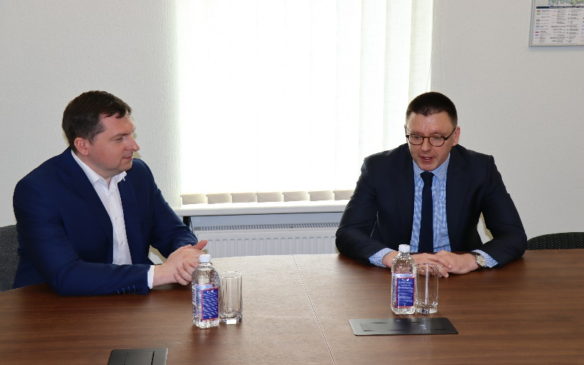

Gegužės 17-ąją Ignalinos krašto muziejuje surengta Lietuvos mokslų akademijos diena. Joje dalyvavo mokslininkai, akademikai, savivaldybės, įstaigų atstovai. Buvo skaitomos paskaitos. Svarbiausiu iškilmingu akcentu tapo sutarties dėl bendradarbiavimo su savivaldybe pratęsimo pasirašymas.

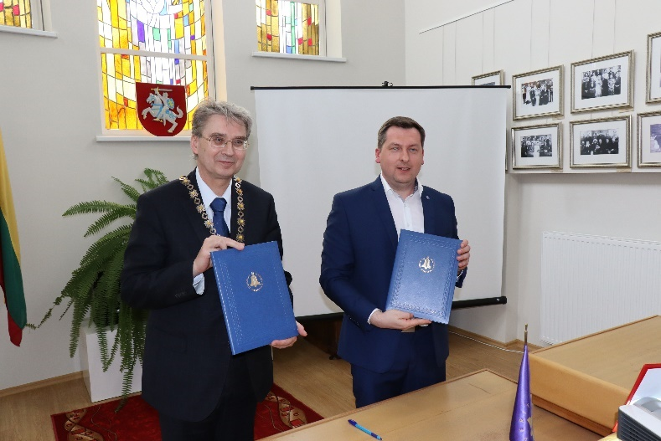

Balandžio mėnesį Vilniuje vyko Lietuvos savivaldybių asociacijos narių suvažiavimas, kurio pagrindiniai akcentai buvo ilgalaikiai savivaldos siekiai ir palaikymas Ukrainai. Suvažiavime dalyvavo ir Ignalinos rajono savivaldybės meras Justas Rasikas. Aptartos galimybės vykdyti investicinius projektus, kas suteiktų šalies savivaldybėms daugiau galimybių mažinti regionų atskirtį ir gerinti viešųjų paslaugų kokybę. Lietuvą netrukus pasieks naujojo laikotarpio Europos Sąjungos fondų lėšos, tad savivaldybės turės unikalią galimybę viešosiomis investicijomis inicijuoti ilgalaikius pokyčius regionuose. Suvažiavime buvo priimta rezoliucija, raginanti Vyriausybę nedelsiant parengti atitinkamus šias galimybes įtvirtinančius įstatymų projektus, o Seimą – priimti juos dar pavasario sesijoje, kad jau nuo 2023 metų savivaldybės galėtų veikti dar efektyviau.



Rugpjūčio mėnesį Anykščių menų inkubatoriuje vykusiame Regioninės politikos forume aptartos pasaulinės ir Lietuvos tendencijos, diskutuota, kokios yra šiandieninės region plėtros galimybės ir kaip regionai geba jomis pasinaudoti, kaip atrodys regionai po 30 metų. Vidaus reikalų ministerijos organizuojamame Regioninės politikos forume 2022 dalyvavo vidaus reikalų ministrė Agnė Bilotaitė, viceministras Arnoldas Abramavičius, savivaldybių merai, savivaldybių, regionų plėtros tarybų, Vyriausybės, Seimo ir verslo, profesinių sąjungų ir nevyriausybinių organizacijų atstovai, sociologai ir ekonomistai, Lietuvos ir užsienio mokslininkai bei ekspertai. Tarp dalyvių buvo ir Ignalinos rajono savivaldybės mero pavaduotojas Juozas Rokas bei savivaldybės administracijos Investicijų, planavimo ir turto valdymo skyriaus vedėjas Rytis Kajėnas. Forume buvo pristatyta strategija „Lietuva – 2050“ , aptarta, kokia vieta ir vaidmuo ateities valstybėje tenka savivaldai ir regionams.

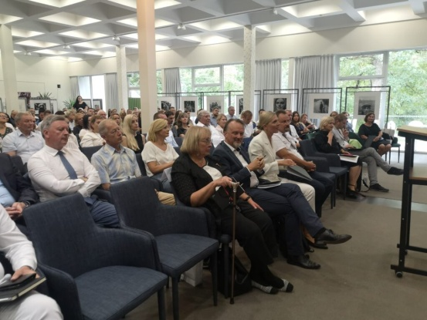

Rugpjūčio pabaigoje Valstybės sienos apsaugos tarnybos Vilniaus rinktinės Pūškų pasienio užkardoje apsilankiusi Vidaus reikalų ministrė Agnė Bilotaitė domėjosi sienos stebėjimo sistemų diegimo procesu. Lietuva iš Europos Komisijos per dvejus metus gavo 70 mln. eurų paramą. Šios investicijos padeda užtikrinti veiksmingą ES išorės sienų apsaugą ir tinkamą neteisėtos migracijos kontrolę. Kalbėta ir apie fizinio barjero pasienyje su Baltarusija statybas. Įgyvendinus projektą Lietuvos ir Baltarusijos pasienyje koncertinos prizmė įrengta 356,1 km ruože, pastatyta 452,9 km tvoros ir atnaujinta 76,1 km tvoros.

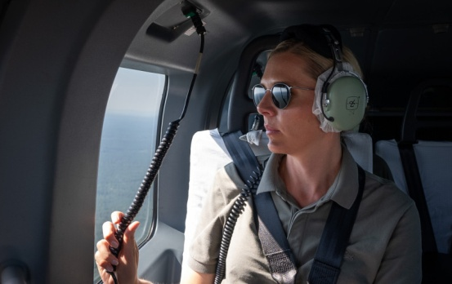

Rugsėjo 30 dieną VSAT Vilniaus pasienio rinktinė organizavo Jaunojo pasieniečio būrelio narių žygį palei valstybės sieną Tverečiaus pasienio užkardos veikimo teritorijoje. Į šį žygį buvo pakviesti ir Ignalinos rajono savivaldybės vadovai, administracijos darbuotojai. Pasieniečio keliu išsiruošė kone dviejų šimtų keliautojų būrys, vedamas Tverečiaus pasienio užkardos vyriausiosios specialistės kapitonės Tamaros Vilkoitienės. Žygis pradėtas Padysnio kaime, prie modernizuoto Tverečiaus pasienio kontrolės punkto. Prie žygeivių prisijungė ir Ignalinos rajono savivaldybės meras Justas Rasikas, administracijos direktorė Jūratė Balinskienė, administracijos skyrių vedėjai, specialistai. Ignalinos rajono savivaldybės vadovai ir darbuotojai supažindinti su modernizuota pasienio kontrolės punkto infrastruktūra. Ekskursiją jiems organizavo VSAT Vilniaus pasienio rinktinės Tverečiaus pasienio užkardos vadas pulkininkas leitenantas Marius Garuckas. VSAT Vilniaus pasienio rinktinės Tverečiaus užkarda saugo 52 kilometrų sienos su Baltarusija ruožą. Šiame ruože 35 kilometrus driekiasi reali užtvara, nors daugiau nei 37 kilometrai sienos čia eina Dysnos upės viduriu.
VSAT Vilniaus pasienio rinktinės Tverečiaus pasienio užkardos vadas pulkininkas leitenantas Marius Garuckas padėkojo Ignalinos rajono merui Justui Rasikui, administracijos direktorei Jūratei Balinskienei už gražų bendravimą, tarpusavio supratimą, o visai administracijos komandai – už žygį.

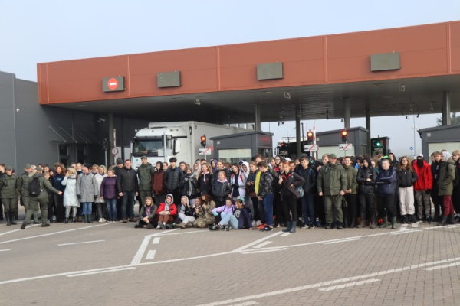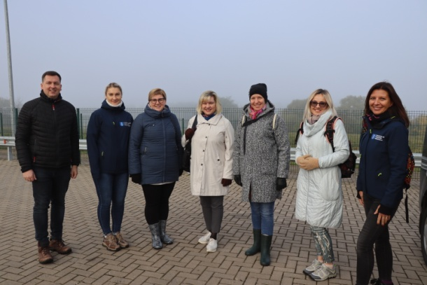

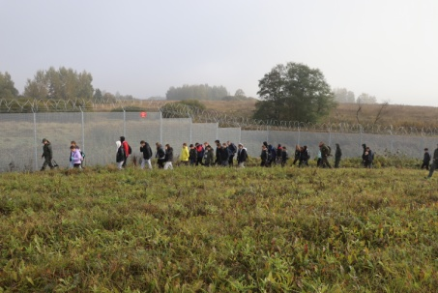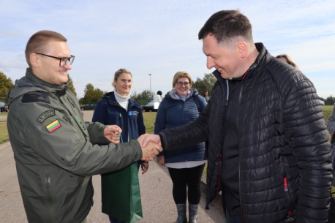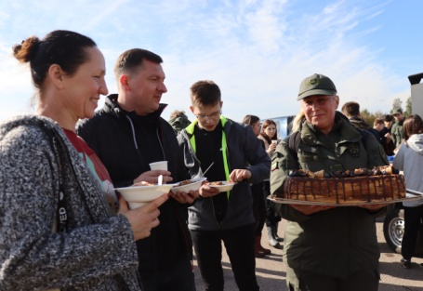

X SKYRIUS
BENDRADARBIAVIMAS SU UŽSIENIO PARTNERIAIS

Draugystė su čekais

Gegužės 26 dieną Ignalinoje viešėjo Čekijos Prachaticės savivaldybės, su kuria Ignalina draugauja nuo 1998 metų, delegacija, vadovaujama mero Martino Maly ir vicemero Jano Klimešo. Kelių dienų čekų delegacijos viešnagei parengta programa leido svečiams susipažinti su rajone veikiančiomis įstaigomis, verslo įmonėmis, svečių kelias driekėsi per gražiausius rajono kampelius ir kirto rajono ribas. Senus bičiulius savivaldybės administracijoje pasitiko savivaldybės vadovai. Pasidžiaugta galimybe vėl bendrauti gyvai, išreikšta viltis, kad čekai dar ne kartą sugrįš į Ignaliną ir paskatins tam savo gimtojo krašto žmones. Prachaticės meras Martinas Maly pasidžiaugė ilgamete draugyste su Ignalina, pastebėjo, kad pastaraisiais metais miestas ir rajonas labai pagražėjo. Kartu pasakojo ir apie besikeičiančią Prachaticę.

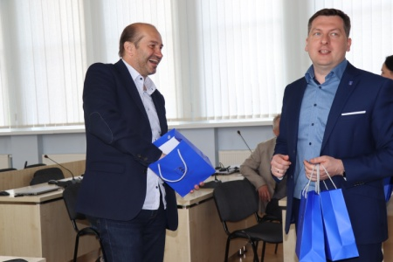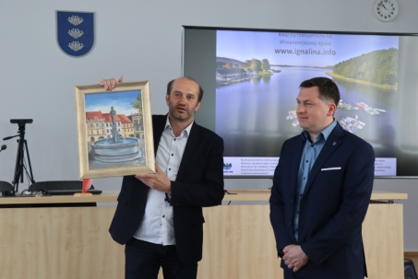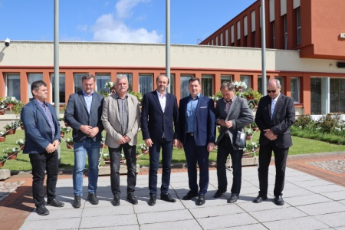

Birželio mėnesį Prachaticėje viešėjo Ignalinos rajono savivaldybės administracijos darbuotojai, tarybos nariai, seniūnai ir Ignalinos krašto folkloro ansamblis „Čiulbutė“. Ignaliniečiai buvo priimti savivaldybėje, turėjo progos apsilankyti kultūros centre, senelių globos namuose, jiems buvo surengta išvyka į Vimperko miestą.

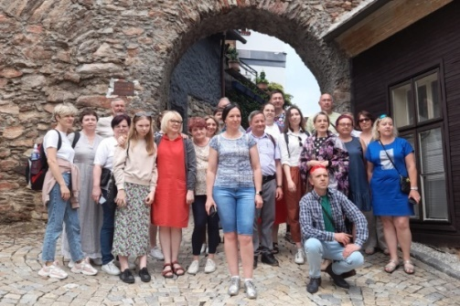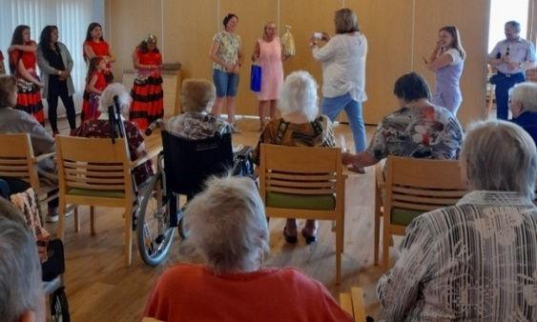

Svečiai iš Kronshageno

Birželio 27 dieną Ignalinos rajono savivaldybės meras Justas Rasikas susitiko su Ignalinos rajono savivaldybėje viešinčiais Raudonojo Kryžiaus atstovais iš Kronshageno miesto (Vokietija) – Gisela Bergemann ir Reinhardu Miuleriu. Ignalinos rajono savivaldybės bendradarbiavimas ir draugystė su Vokietijos Kronshageno Raudonojo Kryžiaus organizacija prasidėjo dar 2006 metais. Pirmoji ryšius su šia organizacija užmezgė Maltos ordino pagalbos tarnybos Ignalinos grupė, nuo 2009 metų bendravimą perėmė tuomet veikęs Raudonojo Kryžiaus Ignalinos skyrius, o nuo 2019 – draugystė tęsiama su asociacijos „Auxilium“ Ignalinos skyriumi, perėmusiu Raudonojo Kryžiaus veiklą Ignalinoje. „Auxilium“ Ignalina“ išsaugojo draugystę su vokiečiais ir po kovidinio periodo pagaliau sulaukė svečių su labdaros siunta.
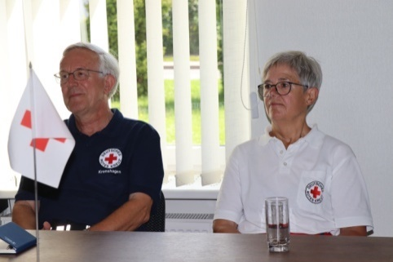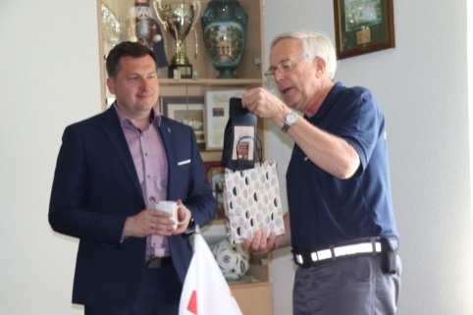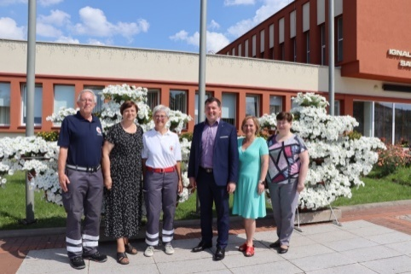

Lapkričio 25 dieną Vokietijos Kronshageno Raudonojo Kryžiaus organizacijos narių grupė – Gisela Bergemann, Reinhard Miuller, Klaus Peter Hirsch ir Christina Schuberth – su juos lydinčia asociacijos „Auxilium“ Ignalinos skyriaus pirmininke Irena Rapkauskiene vėl lankėsi savivaldybės administracijoje, kur visus priėmė Ignalinos rajono savivaldybės meras Justas Rasikas ir savivaldybės administracijos direktorė Jūratė Balinskienė. Meras Justas Rasikas pasidžiaugė jau matytais svečiais ir jų komandą papildžiusia Christina, trumpai apžvelgė opesnius socialinius klausimus, su kuriais susiduria Ignalinos rajono savivaldybės administracija.
Dėkodami Ignalinos rajono savivaldybės administracijai, merui už rūpestį socialiai pažeidžiamais žmonėmis, svečiai pastebėjo, kad pastarieji metai ir rajono vadovams buvo ypatingai sudėtingi dėl pandemijų, pabėgėlių ir kitų nenumatytų iššūkių.
Kadangi bičiuliai iš Vokietijos neretai atvykdavo ir du kartus per metus, šis jų vizitas buvo dvidešimtasis.

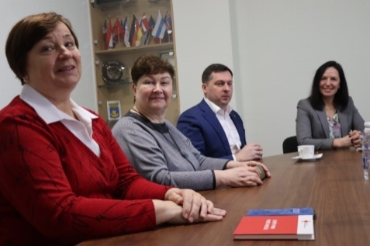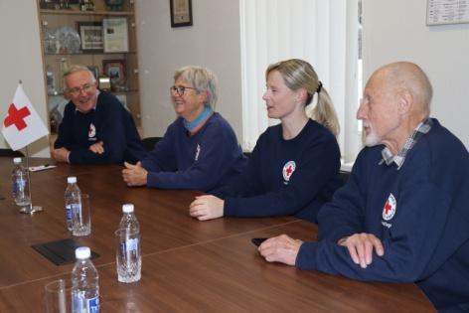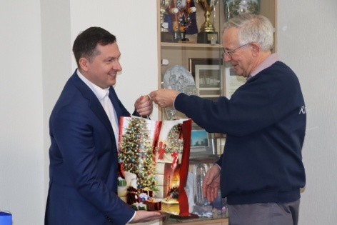

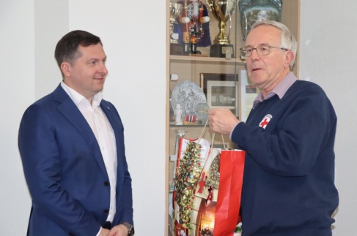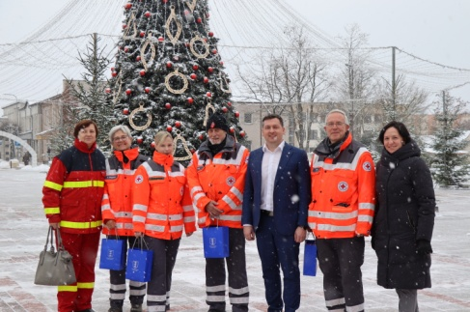

Užsimezgusi nauja draugystė su Sakartvelu

Birželio 21–28 d. Ignalinoje viešėjo iš Sakartvelo atvykusi Tetri Ckaro savivaldybės administracijos ir tarybos narių delegacija, vadovaujama miesto mero Georgijaus Tsiklavrio. Tai naujieji Ignalinos partneriai, kuriems pristatyta Lietuva ir gražiausios mūsų krašto vietos. Birželio 22 d. kartvelai priimti savivaldybėje. Jie bendravo su meru Justu Rasiku, mero pavaduotoju Juozu Roku. Rugpjūčio 9 dieną Tetri Ckaro mieste pasirašyta Ignalinos ir Tetri Ckaro savivaldybių bendradarbiavimo sutartis. Sutartį pasirašė merai Justas Rasikas ir Georgijus Tsiklavris, dalyvavo abiejų pusių atstovai: savivaldybių tarybų nariai, administracijų darbuotojai. Ignalina ir Tetri Ckaras bendradarbiaus švietimo mainų, kultūrinės ir švietėjiškos veiklos, turizmo plėtros kryptimis.

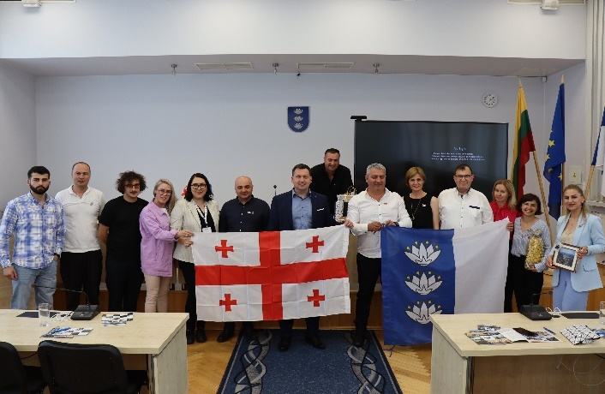
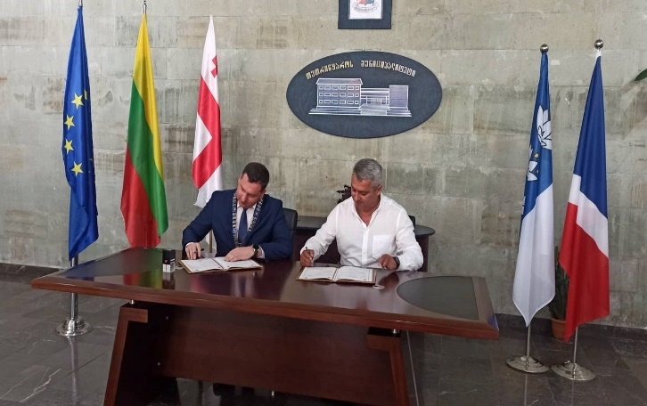

XI SKYRIUS
ATMINTIS
Prisimintas tarpukario Lietuvos politinis veikėjas

Gruodžio 18 d. Dysnos kaime paminėtos tarpukario Lietuvos politinio veikėjo, istoriko, pirmosios Vyriausybės vadovo profesoriaus Augustino Voldemaro 80-osios mirties metinės. Prie gimtosios Voldemarų sodybos, kur 1996 metais buvo pastatytas paminklinis akmuo, susirinko grupė žmonių. Augustino Voldemaro mirties metinių paminėjime Dysnoje dalyvavo ir Augustino Voldemaro brolio proanūkis Augustinas Voldemaras. Jis dėkojo šio krašto žmonėms, saugantiems jo giminaičio atminimą.
Ignalinos rajono savivaldybės meras Justas Rasikas išsakė viltį, kad Augustino Voldemaro pavyzdys turėtų įkvėpti mokinius siekti savų tikslų, nekaltinant aplinkybių. Iš atokaus krašto kilęs neturtingų valstiečių sūnus savo pastangomis ir darbu pasiekė stulbinančios karjeros, tapo viena garsiausių politinių asmenybių Lietuvos istorijoje.

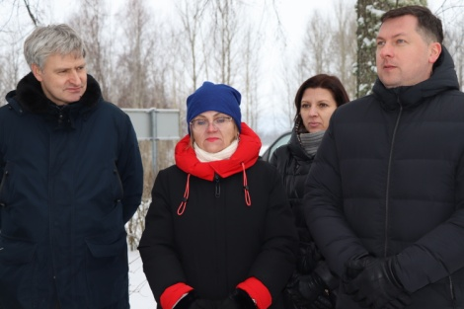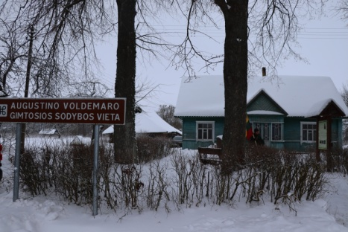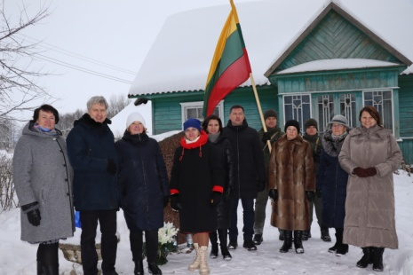

Juodojo kaspino (Baltijos kelio) diena Ignalinoje

Rugpjūčio 23-iąją minima Europos diena stalinizmo ir nacizmo aukoms atminti. Ignalinos rajono savivaldybės mero pavaduotojas Juozas Rokas, administracijos direktorė Jūratė Balinskienė, direktoriaus pavaduotoja Lina Gladkauskienė lankėsi Ignalinos krašto muziejuje ir domėjosi čia veikiančia paroda. Joje eksponuojamose nuotraukose – ignaliniečiai Baltijos kelyje 1989-aisiais ir po dvidešimties metų. Vėliau buvo pagerbtas žuvusiųjų už Lietuvos laisvę, tremtinių atminimas, padėta gėlių ir uždegtos žvakės prie paminklo kovotojams už laisvę ir prie Tremtinių kryžiaus.

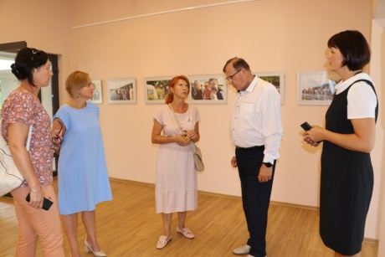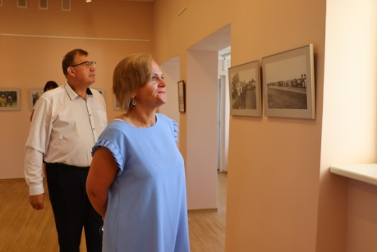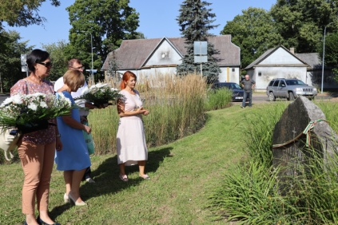

Žydų genocido aukų atminimui

Rugsėjo 23 dieną, minint Lietuvos žydų genocido dieną, Ignalinos rajono savivaldybės meras Justas Rasikas uždegė atminimo žvakę prie Ilgio ežero, kur 1941-aisiais buvo nužudyta 10 žydų tautybės vyrų. Šios tragedijos atminties vietas turi Ignalina, Linkmenų, Kazitiškio, Naujojo Daugėliškio, Ignalinos seniūnijos. Ignalinoje, prie Ilgio ežero, Dvariškių, Sungardų miškuose Maksimonyse, miške tarp Mekšrinio ir Pelėdinio ežerų buvo nužudyti 264 žydų tautybės vyrai, moterys, vaikai.

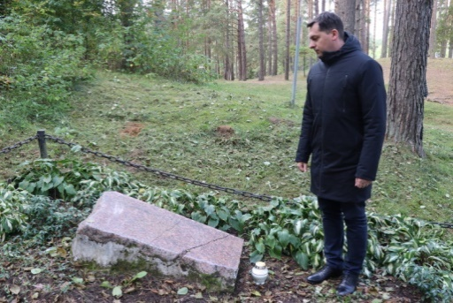

Pagerbtas kraštiečio Leono Panavo atminimas

2022 m. spalio 15 dieną Vilniaus Karveliškių kapinėse buvo atidengta atminimo lenta ant Ignalinos krašto sūnaus, Makniškės kaime gimusio žinomo knygrišio Leono Panavo (2042–2011) kapo. Prie Leono Panavo kapo Karveliškių kapinėse susirinko negausus būrelis knygos mylėtojų, Leono kaimynų, iš Klaipėdos atvažiavo šiuo metu ten gyvenančios jo žmona Ona ir dukra Laima. Pagerbti kraštiečio atminimo atvyko ir Ignalinos rajono savivaldybės mero pavaduotojas Juozas Rokas, administracijos Švietimo ir kultūros skyriaus vyriausioji specialistė Rasa Juodagalvienė. Akademikas Domas Kaunas dėkojo visiems, atsiliepusiems į jo kvietimą, trumpai priminė Leono Panavo biografiją, kalbėjo apie darbus, kuriuos nuveikė Leonas Panavas, jo pagarbų ir atsakingą darbą su knyga.
Leono Panavo kapavietę žymi įrengta paminklinė lenta „Knygrišiui Leonui Panavui / Knygos mylėtojai / 2022“. Ją pagamino Karveliškėse veikianti paminklų įmonė UAB „D. Varec“, lėšų aukojo grupė knygos kultūros puoselėtojų, Martyno Mažvydo bibliofilų klubo nariai.

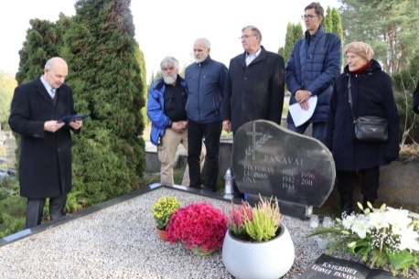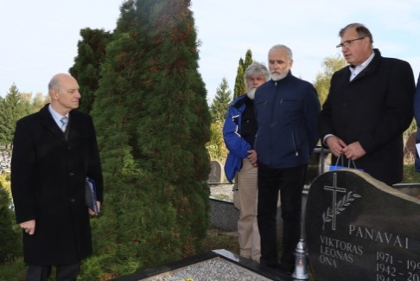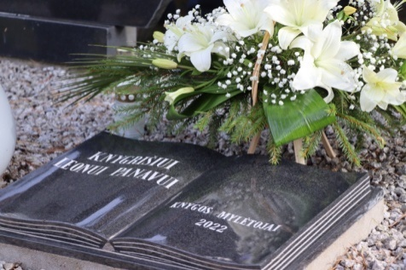

XII SKYRIUS
STIPRINAMA TECHNINĖ BAZĖ, SKIRIAMAS DĖMESYS SENIŪNIJOMS

Toliau stiprinama Ignalinos rajono seniūnijų techninė bazė. Dūkšto, Naujojo Daugėliškio ir Didžiasalio seniūnijoms nupirkti nauji „Husqvarna Rider R214TC“ traktoriukai, kurie iki darbo vietos galės būti gabenami neseniai įsigytomis dengtomis priekabomis.
2022 m. birželio 18 dieną Ignalinos rajono savivaldybės meras Justas Rasikas lankėsi Ceikiniuose, kur darbui jau buvo paruošta prie traktoriaus prikabinta nauja šienapjovė-smulkintuvas, pritaikyta šienauti ir smulkinti ne tik žolę, bet ir nedidelius krūmokšnius. Ceikinių seniūnija šia technika dalysis su Mielagėnų seniūnija. Dar viena šienapjovė-smulkintuvas perduota bendrai naudotis Dūkšto ir Rimšės seniūnijoms.
2022 m. rugsėjo mėnesį Rimšės seniūnei Tatjanai Jarutienei, Kazitiškio seniūnui Drąsučiui Jelinskui, Ceikinių seniūnui Sauliui Zabolevičiui ir Linkmenų seniūnui Jonui Aleknai buvo perduotos naujos švediškos benzininės krūmapjovės. Jos skirtos didesnių plotų žolės, krūmų pjovimui seniūnijų viešosiose erdvėse.
2022 m. rugpjūčio 3 dieną Ignalinos rajono savivaldybės administracijai perduotas naujas automobilis. Jis skirtas Vidiškių seniūnijai. Du automobiliai dar 2021 metais buvo perduoti Dūkšto ir Tverečiaus seniūnijoms. 2022 metais naujus automobilius gavo ir Kazitiškio bei Mielagėnų seniūnai.
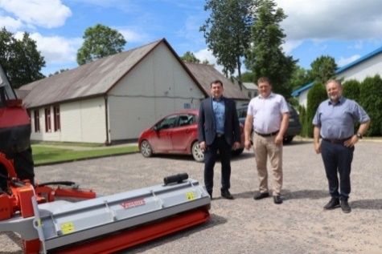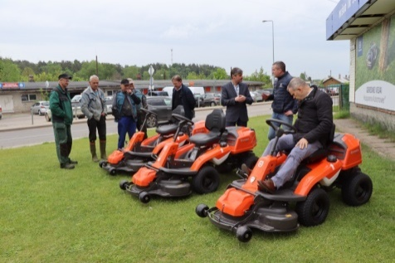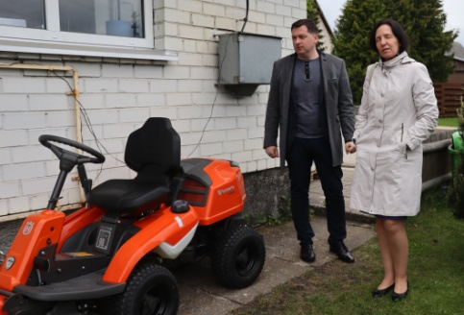
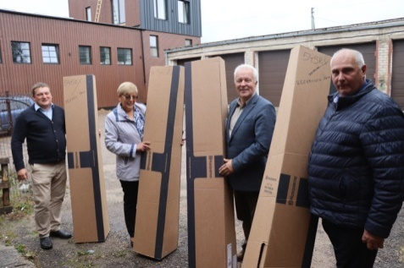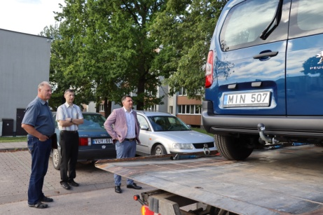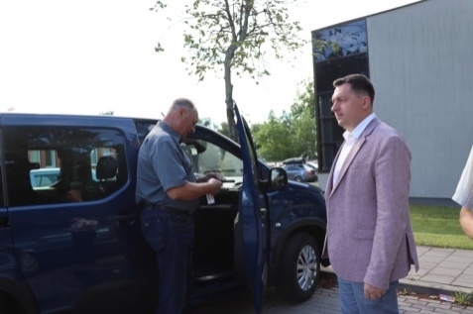

XIII SKYRIUS
NAUJI TRAUKOS CENTRAI, ŠVENTĖS, PADĖKOS

Poilsio ir pramogų vieta Paplovinio ežero saloje

2022 m. liepos pabaigoje baigti poilsio ir pramogų vietos Paplovinio ežero saloje įrengimo darbai. Čia pastatyti du modernūs griliai, trys stilingi betoniniai stalai, tvirti suolai, yra masyvios šiukšliadėžės. Poilsiaujantiems su vaikais įrengtos dvivietės sūpynės. Miesto seniūnija įsipareigojo ū parūpinti pramogautojams malkų ir prižiūrėti salą.

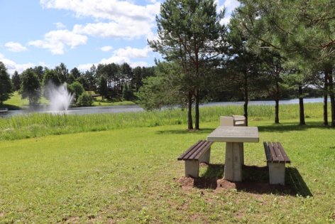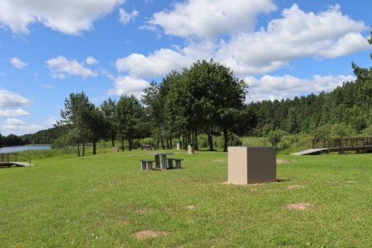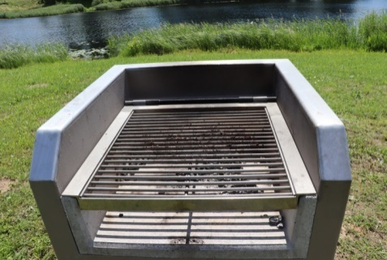

Keliuose iškeltos savivaldybės vėliavos

Trijuose keliuose ties Ignalinos rajono riba su Visagino, Utenos ir Švenčionių savivaldybėmis Žagarinės kaime (Dūkšto sen.), Šiškinių kaime (Linkmenų sen.) ir Didžiasalio kaime (Ignalinos sen.) buvo įrengti vėliavų stiebai, o spalio 7 dieną į 12 metrų aukštį pakilo dangaus spalvas atkartojanti ir baltomis lelijomis švytinti Ignalinos rajono savivaldybės vėliava.

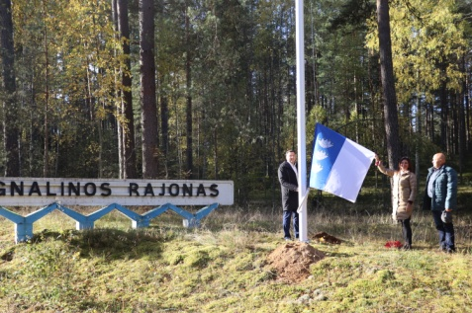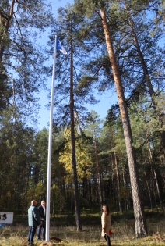
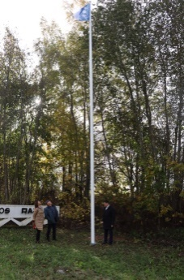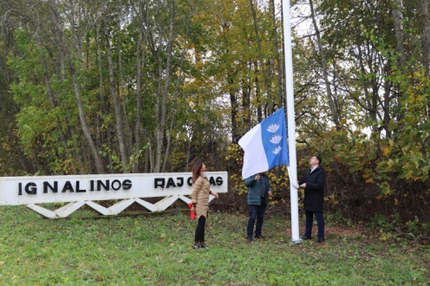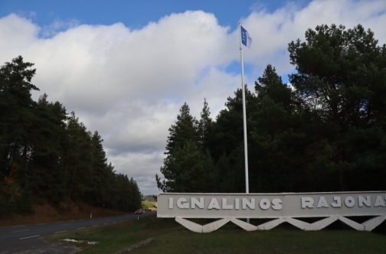

Liepos 16 dieną Ignalina kvietė į miesto šventę ,,Tavo laikas Ignalinoje“. Lietuvos žiemos sporto centre, prie Žaliojo ežero, visus šventėn atėjusius ir atvažiavusius pasitiko mugės, pramogos, dieną džiugino savo krašto atlikėjų, o vakare – žvaigždžių koncertai. Prieš vidurnaktį ežerą nušvietė lazerių spinduliai, jaunimas linksminosi diskotekoje. Liepos 16-osios rytą Ignalinos miesto paplūdimyje prie Gavio ežero vyko Lietuvos paplūdimio futbolo čempionatas, liepos 17-ąją Gavio ežere emocijas kėlė dar vienas įspūdingas, draugų grupes ir darbo kolektyvus subūręs renginys – Drakonų valčių varžybos.
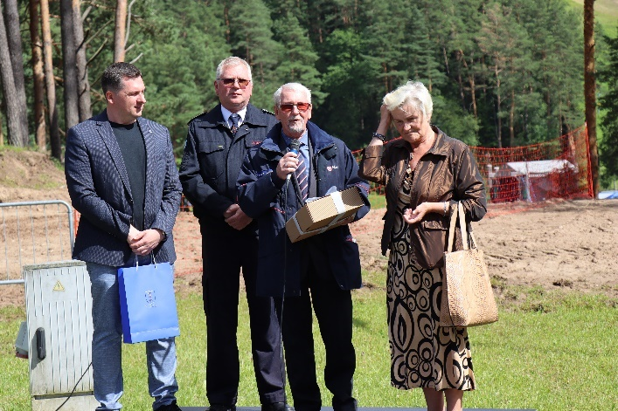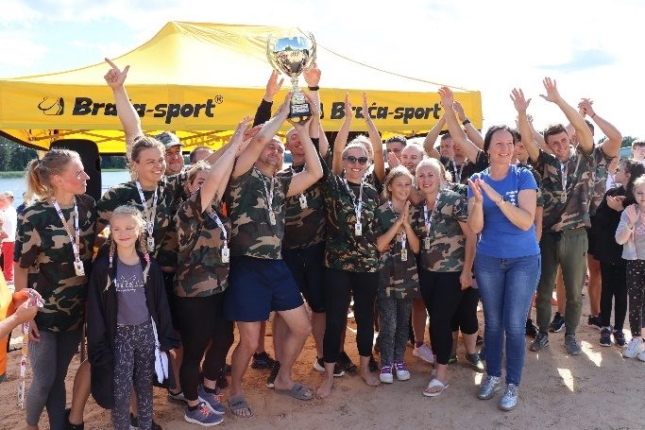

Žydinčių dviračių miestas

Laisvės aikštėje stovintis dviratis vasarą surinko komandą. Skatinant miesto įstaigų ir organizacijų bendrystę organizuojant šventę buvo nuspręsta sukurti temines kompozicijas išradingai papuošiant dviratį – judumo, turistų traukos ir priemonės vykti į renginį simbolį. Ignalinos rajono turizmo informacijos centro iniciatyvą palaikė Ignalinos miesto seniūnija, gėlių salonai „Smilga“ ir „Argelada“, Ignalinos rajono švietimo pagalbos tarnyba, Ignalinos Česlovo Kudabos gimnazija, Ignalinos Česlovo Kudabos gimnazijos atvira jaunimo erdvė, Ignalinos „Šaltinėlio“ mokykla, Ignalinos krašto muziejus, Ignalinos rajono savivaldybės viešoji biblioteka, Maltos ordino pagalbos tarnybos Ignalinos grupė, Ignalinos parapijos vaikų dienos centras, Ignalinos rajono savivaldybės visuomenės sveikatos biuras, viešbutis-restoranas „Žuvėdra“.
Prie kiekvienos kompozicijos buvo pritvirtinta ir informacinė lentelė, nurodanti kūrybinio darbo autorystę.

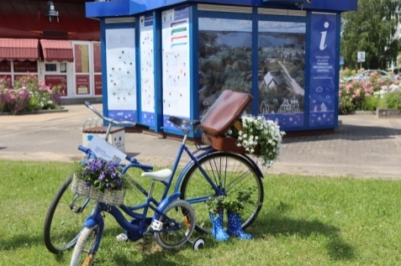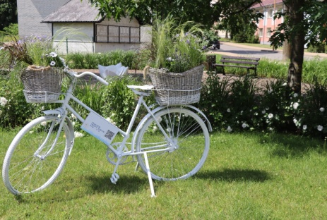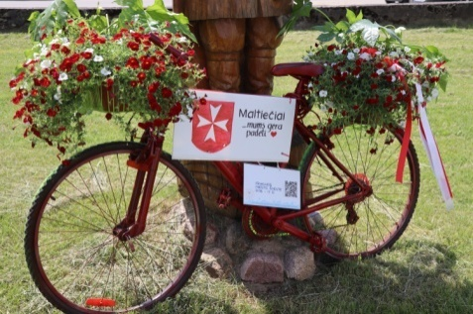

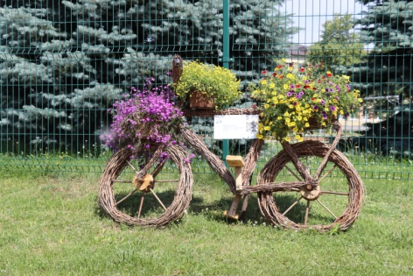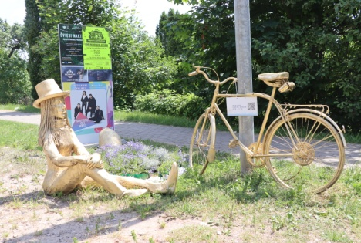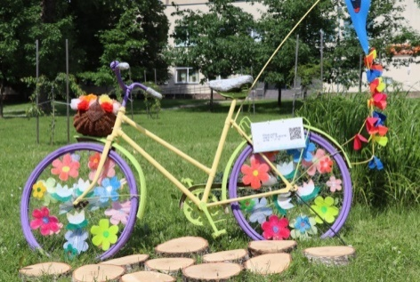

Pavasario talka

Kone trys dešimtys Ignalinos rajono savivaldybės darbuotojų, vedami Ignalinos miesto seniūno Valentino Rumbučio, Ignalinos rajono savivaldybės administracijos Urbanistikos ir infrastruktūros skyriaus vyriausiojo specialisto (ekologo) Nedo Lukoševičiaus, balandžio pabaigoje išsiruošė į pavasarinę talką. Švarinimo darbus pradėjo prie skulptūros „Ignas ir Lina“. Buvo tvarkomos teritorijos palei Paplovinio, Palaukinio ežerus.

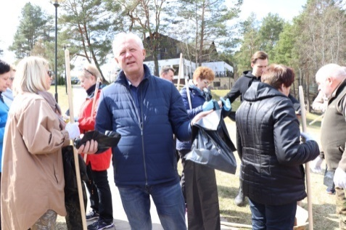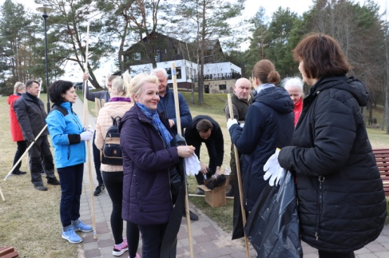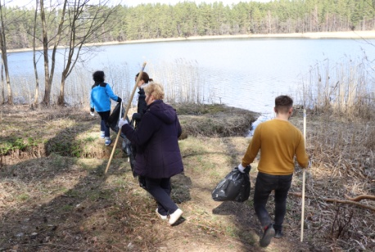

Ąžuolai žaliuos

Po visą rajoną pasklido Adutiškio senelių namų ir Adutiškio reabilitacijos ir slaugos centro direktoriaus Žydrūno Eimučio Ignalinos rajono savivaldybei dovanoti ąžuoliukai. Jais praplėstas Mielagėnų seniūnijos Molykų ąžuolynas, kurį dar 1989 metais gyventojai pradėjo sodinti prie kaimo kryžiaus. Ceikiniuose ąžuoliukai pasodinti prie atminimo kalnelio Lietuvos gynėjams ir prie lauko estrados.

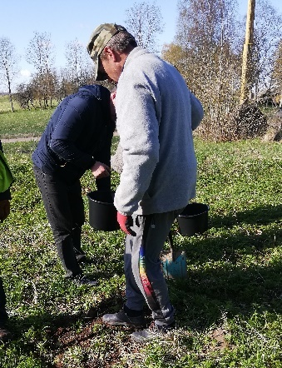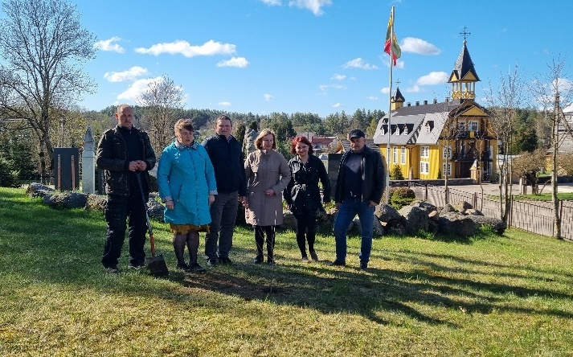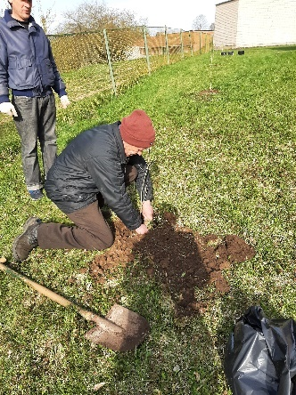

„Menų gaudyklės“ dovanos Ignalinai

2022 m. rugsėjo 21 dieną Paliesiaus dvare vyko kūrybinių rezidencijų tinklo vystymą Ežerų krašto regione skatinančio projekto „Menų gaudyklė“ rezultatų pristatymo konferencija. Projektas pateikė daug malonių siurprizų, jis kupinas atradimų ir darbų, kurie turi išliekamąją vertę. Į Ignalinos miesto erdves atkeliavo Arvydo Ališankos skulptūra „Gaudyklė“, Raimondo Žievio „Legato“, Kęstučio Musteikio „Siela“, Liutauro Griežės „Širdis“ ir Alberto Danilevičiaus „Mergaitė“.

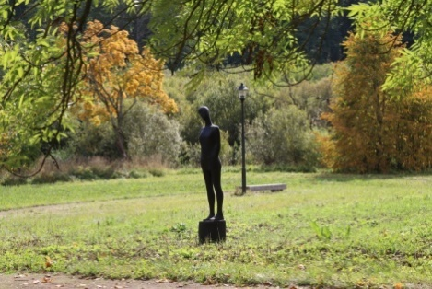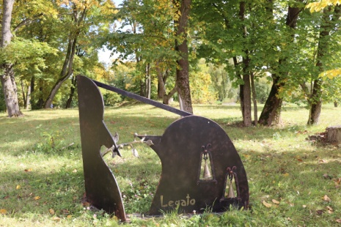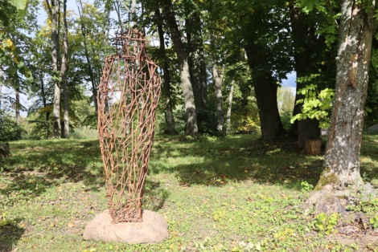

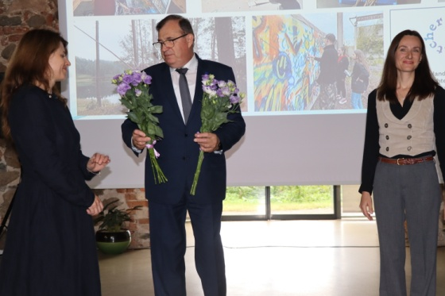

Susitarimas dėl meno ir dizaino viešosiose erdvėse

2022 m. gruodžio 1 dieną Lietuvos Respublikos kultūros ministras Simonas Kairys ir Lietuvos Respublikos aplinkos viceministrė Daiva Veličkaitė-Matusevičė pasirašė susitarimą su savivaldybių vadovais dėl meno ir dizaino viešosiose erdvėse. Prie susitarimo, kuriuo pradedama įgyvendinti schema „Procentas kultūrai“, prisijungė 27 šalies savivaldybės. Tarp jų ir Ignalinos rajono savivaldybė. Šalys susitarė, kad planuojant lėšas visuomenės poreikiams skirtų pastatų statybai ar rekonstravimui būtų įvertinama galimybė numatyti lėšų specialiai šiems pastatams, skirtiems meno ar dizaino kūriniams sukurti ar įsigyti.

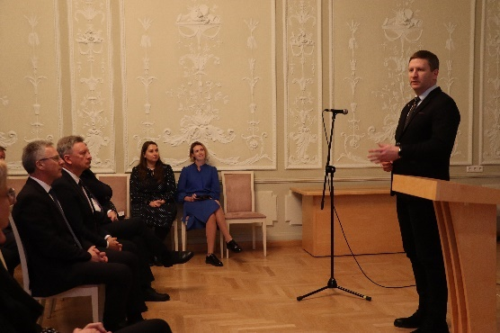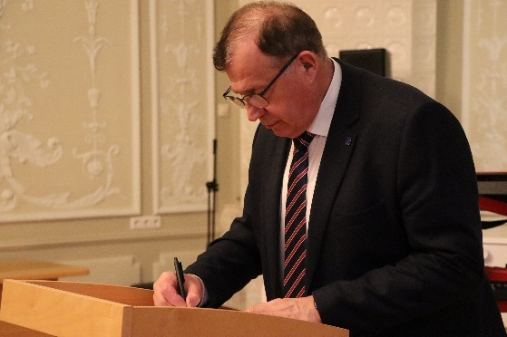

Ignalinos krašto muziejui – 10 metų
Ignalinos krašto muziejus įsteigtas Ignalinos rajono savivaldybės tarybos 2012 m. birželio 27 d. sprendimu, o lankytojams duris atvėrė 2012 m. spalio 6 d. Dabar ateinančius jis vilioja turtingomis ekspozicijomis, sukauptais eksponatais, rengiamomis meno parodomis. Ignalinos krašto muziejuje galima susipažindinti su šių vietų ir gyventojų istorija, jų amatais, papročiais ir tradicijomis. Greta pagrindinių ekspozicijų nuolat organizuojami įvairūs renginiai, parodos ir edukaciniai užsiėmimai. Į muziejaus dešimtmečio šventę susirinko gausus svečių būrys: rajono savivaldybės vadovai, rajono švietimo ir kultūros įstaigų vadovai ir darbuotojai, kaimyninių rajonų muziejininkai.

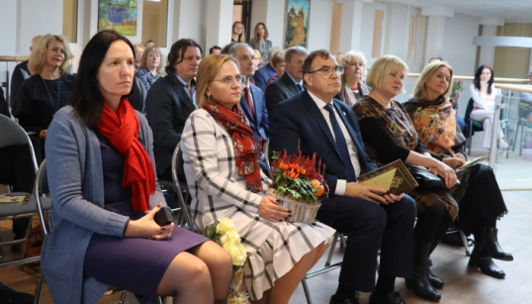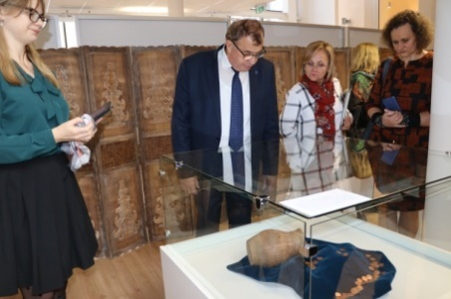

2022 m. vasario 15-ąją – Lietuvos valstybės atkūrimo dieną – ignaliniečiai šventė kultūros centre. Buvo pasidžiaugta gražiais drąsių žmonių poelgiais ir puikia menine programa. Susirinkusius sveikino savivaldybės meras Justas Rasikas. Mero padėka ir specialiu suvenyru ,,Už nuopelnus žmogui ir Lietuvai“ apdovanoti trys pareigūnai: Ignalinos rajono policijos komisariato Veiklos skyriaus tyrėjas Antanas Dervinis – už parodytą dėmesį ir nuoširdžią pagalbą nelaimės ištiktam žmogui, Valstybės sienos apsaugos tarnybos Vilniaus pasienio rinktinės Pūškų užkardos jaunesnioji specialistė Valentina Pupelienė ir Panevėžio apskrities vyriausiojo policijos komisariato Viešosios tvarkos tarnybos Areštinės ir konvojaus skyriaus vyriausiasis postinis Normantas Černiauskas. Šie pareigūnai išgelbėjo tvenkinyje skęstantį Ignalinos rajono Čepukų kaimo gyventoją.

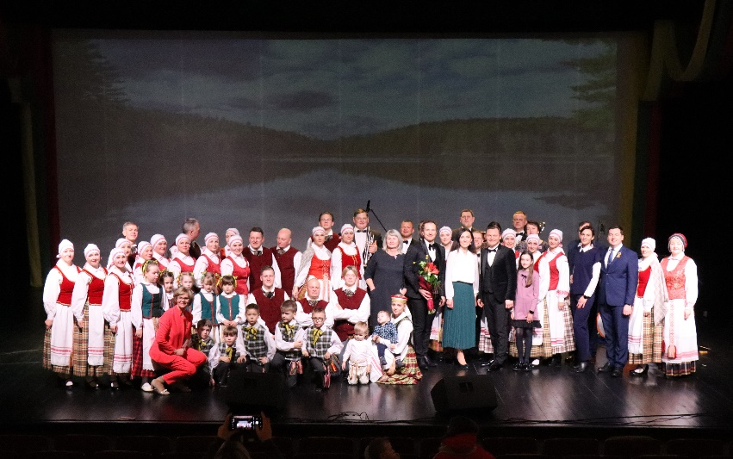

2022 m. kovo 3 dieną Ignalinoje surengta jautri Ukrainos palaikymo akcija. Ateities gatve nešini Lietuvos ir Ukrainos vėliavomis į Laisvės aikštę ėjo Ignalinos Česlovo Kudabos gimnazijos mokiniai, mokytojai, kultūros centro ir savivaldybės atstovai. Čia vyko koncertas, skambant Ukrainos himnui, šalia Lietuvos vėliavos buvo pakelta ir dabar čia garbingai plevėsuoja Ukrainos vėliava.

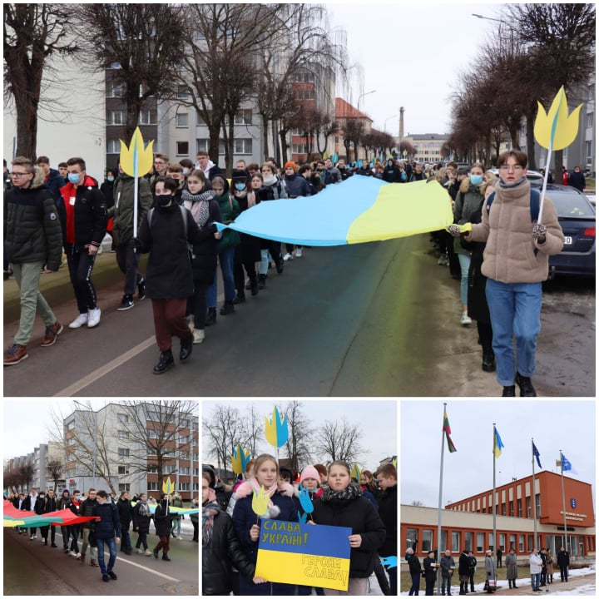

13-oji Palūšės regata

Aukštaitijos nacionalinio parko ir Labanoro regioninio parko direkcijos, Ignalinos rajono savivaldybės, Palūšės bendruomenės ir Panevėžio jachtklubo organizuotas kasmetinis reginys 2022 metų pirmąjį rugpjūčio savaitgalį sutraukė beveik 70 azartiškai nusiteikusių ir burėmis vėją gaudančių buriuotojų. Šventės dalyvius, organizatorius, rėmėjus ir susirinkusius žiūrovus sveikino, varžybų dalyviams gerų rezultatų, žiūrovams gražių įspūdžių linkėjo Ignalinos rajono savivaldybės mero pavaduotojas Juozas Rokas, Ignalinos seniūnas Jonas Polita, Aukštaitijos nacionalinio ir Labanoro regioninio parko direktorius Gedas Kukanauskas. Sekmadienį buvo surengtas dar vienas azartiškas buriuotojų ir laivų kapitonų jėgų patikrinimas. Sėkmė lydėjo tuos, kurie mokėjo tinkamai pasikinkyti vėją.
Pirmą kartą buvo teikiama Ignalinos rajono mero taurė, o kadangi ji atiteko „Bangpūčio“ jaunųjų burlentininkų komandai, buvo sklidinai pripildyta saldainių.

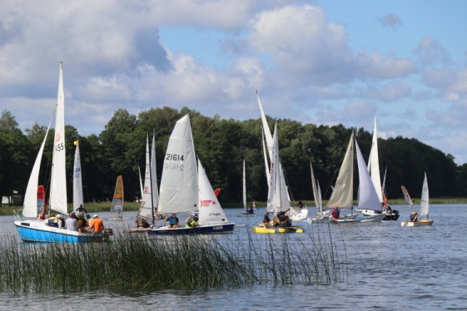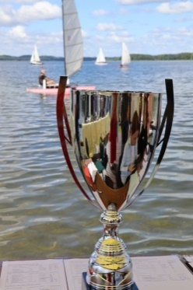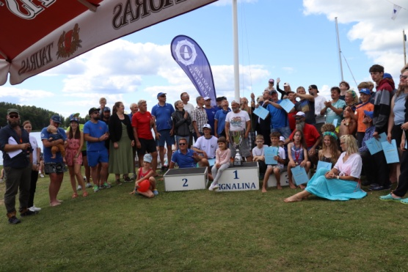
Ignalinoje augs Tūkstantmečio mokyklos medis
Tūkstantmečio mokyklos projektas visoje respublikoje augins ir Tūkstantmečio medžius. Švietimo, mokslo ir sporto ministrė Jurgita Šiugždinienė susitikime „Švietimo pažanga savivaldybių rankose“ su savivaldybių merais aptarė švietimo pažangos programą „Tūkstantmečio mokyklos“. Šioje programoje dalyvauja ir Ignalinos Česlovo Kudabos gimnazija. Susitikime su ministre dalyvavęs Ignalinos rajono savivaldybės meras Justas Rasikas apsilankė Ignalinos Česlovo Kudabos gimnazijoje ir perdavė gimnazijos direktorei Valentinai Čeponienei ministrės dovaną – Tūkstantmečio mokyklos medį su palinkėjimu „Padėkim vieni kitiems augti“.

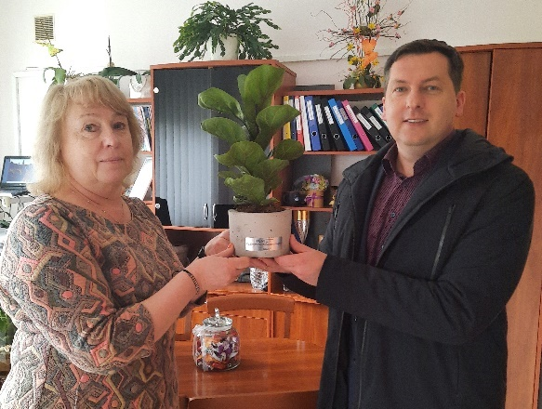

Vidiškėse – Ateities klasė

Skaitmeninis raštingumas ir naujų technologijų integracija į mokymosi procesą tapo šiandienos realija. Japonijos bendrovė „Epson“ ir naujienų portalas „Delfi“ pakvietė mokytojus, mokinių tėvelius ir pačius mokinius dalyvauti konkurse „Ateities klasė“. Nugalėtojų laukė puikūs prizai – klasių modernizavimas „Epson“ įranga. Norą dalyvauti konkurse pareiškė daugiau nei 180 dalyvių. Iš 30-ies daugiausia balsų surinkusių dalyvių projekto organizatoriai išrinko 10 laimėtojų – jų klasėse sumontuoti išmanieji projektoriai ir interaktyvios lentos, suorganizuoti ir individualūs mokymai, padėję perprasti išmaniąsias technologijas ir atrasti maksimalią jų naudą ugdymo procese. Šiame laimingųjų dešimtuke ir Vidiškių gimnazija.

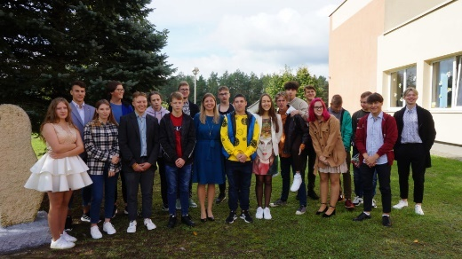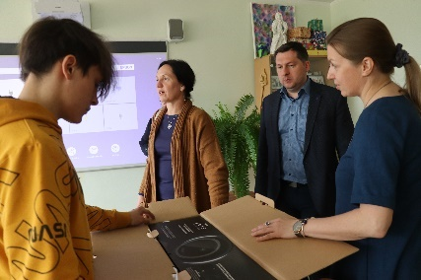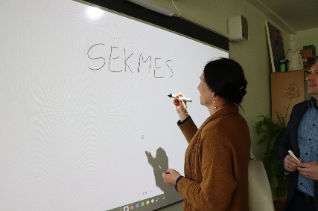

Didžiasalyje – sensorinis kambarys

Didžiasalio „Ryto“ gimnazijoje atvėrė duris sensorinis kambarys. Jo paskirtis: visi pojūčiai – rega, klausa, uoslė, jutimas – yra mankštinami vienu metu.
Mintis įrengti tokį kambarį kilo prieš keletą metų. Gimnazijoje yra daug nerimastingų, sunkiai susikaupiančių, turinčių elgesio ir emocijų sutrikimų mokinių. Dar labiau viską užaštrino pandemijos ir nuotolinio mokymo situacija. Gimnazijos bendruomenė rašė projektą Tautos fondui. Buvo skirtas finansavimas kambario įrangai. Remonto ir apdailos darbus atliko techninio personalo darbuotojai.
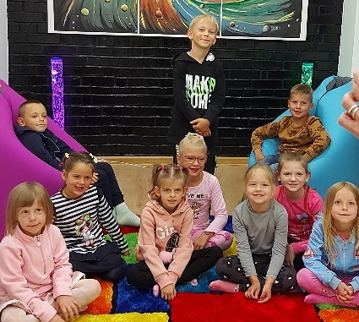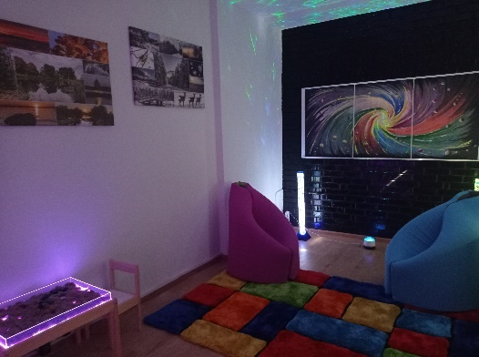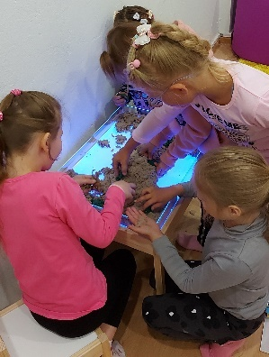

Pasirašyta bendradarbiavimo sutartis

Ignalinos Miko Petrausko muzikos mokyklos auklėtiniams ir mokytojams plačiai atverta Paliesiaus dvaro muzikinė erdvė. Mokyklos direktorė Birutė Paukštienė pasidžiaugė pasirašyta bendradarbiavimo sutartimi su Paliesiaus dvaro asociacija, dėkojo Paliesiaus dvaro koncertų organizatoriams ir šeimininkams už galimybę mokyklos mokiniams koncertuoti, švęsti mokyklos jubiliejines sukaktis.

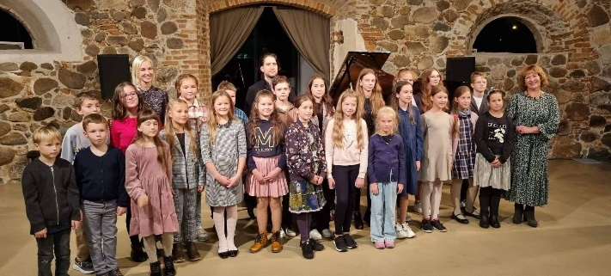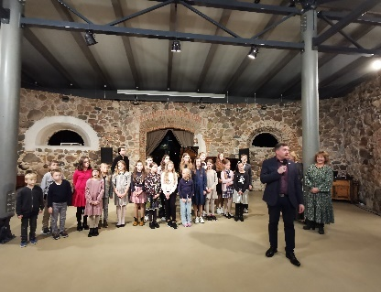

Ignalinoje Vietos savivaldos dieną kviesta švęsti Ignalinos rajono kultūros centre. Dėkota savivaldai nusipelniusiems, nuoširdžiai ir atsakingai dirbantiems, su savivaldybe bendradarbiaujantiems. Gerą nuotaiką dovanojo populiariosios muzikos grupė ,,Diksai“, o vėliau visi pakviesti pabendrauti prie arbatos stalo.

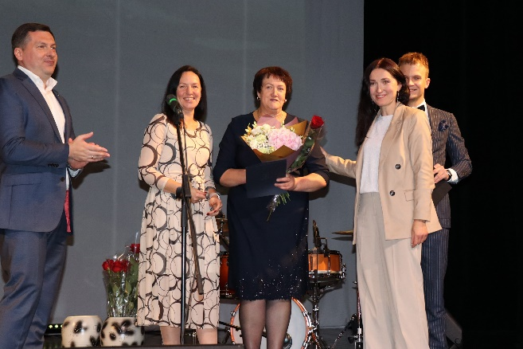

Padėkos

Iš Klaipėdoje vykusio festivalio „Vaikai yra vaikai“ parvežta ir liepos 8 dieną Ignalinos rajono savivaldybės merui Justui Rasikui įteikta padėka už rūpestį globėjais ir jų globotiniais.
Ignalinos rajono globėjai kartu su savo globotiniais prisijungė prie Klaipėdoje vykusio festivalio „Vaikai yra vaikai“, vainikavusio Globos savaitę, dalyvių. Valstybės vaiko teisių apsaugos ir įvaikinimo tarnybos atestuota Renata Vasiljeva ir globos koordinatorė Dalia Juršėnienė iš festivalio parvežė padėką, kurią pasirašė Lietuvos Respublikos socialinės apsaugos ir darbo ministrė Monika Navickienė ir Valstybės vaiko teisių apsaugos ir įvaikinimo tarnybos direktorė Ilma Skuodienė.
Susitikime su Ignalinos rajono savivaldybės meru Justu Rasiku, mero pavaduotoju Juozu Roku, administracijos direktoriaus pavaduotoja Lina Gladkauskiene Renata Vasiljeva ir Dalia Juršėnienė dalijosi įspūdžiais iš šventės, aptarė vietos problemas ir perspektyvas.

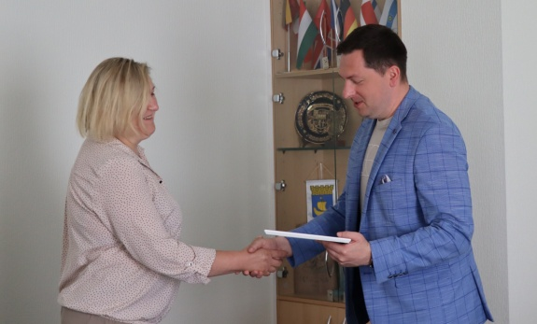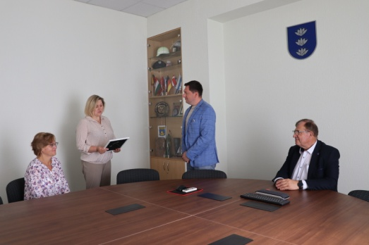

XIV SKYRIUS
APDOVANOJIMAI, SVEIKINIMAI

Gėlės ir sveikinimai nepailstančioms mamoms

Pirmasis gegužės sekmadienis – Motinos diena. Tai šventė, skirta pagerbti motinas. Jos sveikintos rajone ir Prezidentūroje. Rajone, kur gimimų skaičius (per metus) skaičiuojamas dešimtimis, o mirtys – šimtais, kiekvienas gimęs ir rajone augantis vaikas yra dovana ne tik šeimai, bet ir rajonui, valstybei. Ignalinos rajono meras Justas Rasikas nuoširdžiausius sveikinimus siuntė visoms motinoms, užauginusioms ar tebeauginančioms vaikus, o Motinos dienos išvakarėse aplankė asmeniškai, įteikė joms pdėkas, gėlių ir šakočius.
Prezidentas Gitanas Nausėda įteikė Valstybės apdovanojimus už nuopelnus motinystei ir globai. Ordino „Už nuopelnus Lietuvai“ medaliu apdovanota ignalinietė Marytė Talačkienė, užauginusi 7 vaikus.

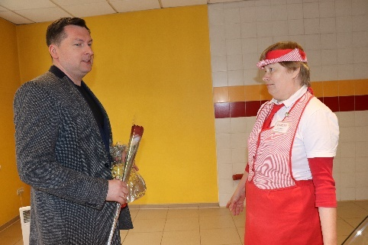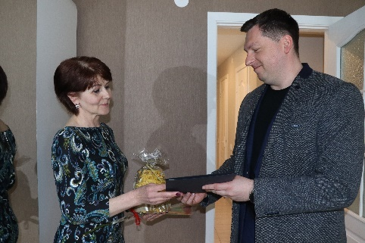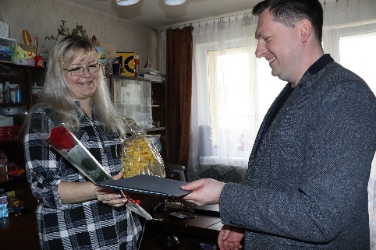
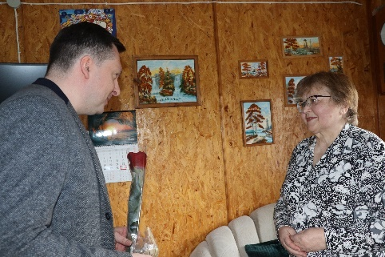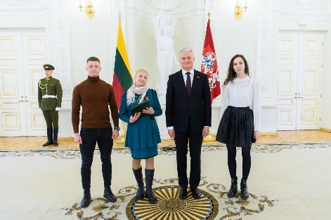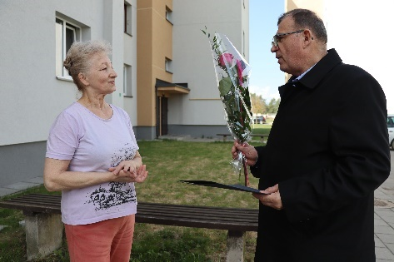

Kunigystės jubiliejus

2022 m. gegužės 22 dieną Ceikiniuose vyko renginys ,,Tik dideliais darbais žmonės amžiams pėdsakus palieka“, skirtas klebono Marijono Savicko kunigystės 45-mečiui paminėti.
Gražiausius žodžius klebonui skyrė Ignalinos rajono savivaldybės meras Justas Rasikas su šeima, Ignalinos rajono savivaldybės administracijos direktorė Jūratė Balinskienė, Ceikinių seniūnas Saulius Zabolevičius visi Ceikinių krašto gyventojai. Kalbėta apie neeilinius Marijono Saavicko darbus ir pelnytą visų žmonių meilę.

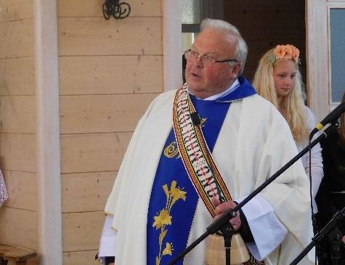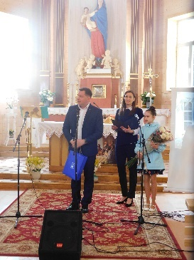

Dėkota globėjams

Nuo 2017 metų kiekvieną liepos pirmąjį sekmadienį Lietuvoje minima Globėjų diena. Ta proga Ignalinos rajono savivaldybės administracijoje pagerbti rajono globėjai.
Visą savaitę vyko renginiai, skirti globėjams: klausyta psichologo paskaitos, keliauta su gidu po Ignaliną, vykta į Senovinės bitininkystės muziejų edukacinei meduolių kepimo valandai, globėjai ir jų globotiniai keliavo į pajūrį, o vėliau dalyvavo Klaipėdoje vykusiame Lietuvos vaikų globos centrų festivalyje „Vaikai yra vaikai“.
Už kantrybę ir meilę tėvų netekusiems vaikams, išleidus juos į savarankišką gyvenimą, Globėjo dienos proga Juozas Rokas įteikė Ignalinos rajono savivaldybės padėkas Elenai Afanasjevai, Astai Šerėnienei, Veronikai Genienei, Violetai Mačėnienei, Teresai Žvinakienei.
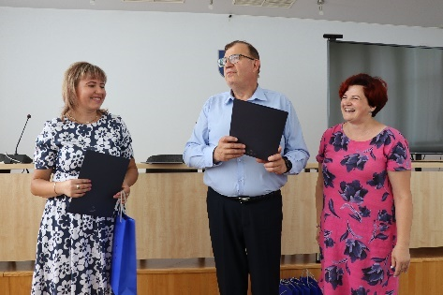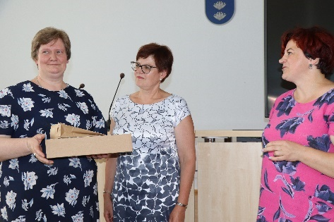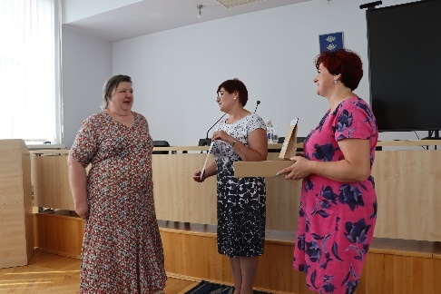

Įvertintas ūkininkų darbas

Dvidešimt devintus metus Lietuvos ūkininkų sąjungos organizuotas renginys „Metų ūkis“ 2022 metų pažangiausių ūkių savininkus pagerbė Panevėžyje, Juozo Miltinio teatre. Konkurse „Metų ūkis 2022“ dalyvavo 323 ūkiai. Šventiniame renginyje apdovanoti ir pagerbti konkurso „Metų ūkis 2022“ laimėtojais tapę 99 ūkiai – 33 pirmos, 33 antros ir 33 trečios vietos laimėtojai.
Tarp apdovanotųjų buvo pagerbti ir geriausi 2022 metų Ignalinos rajono savivaldybės ūkininkai: pirmąją vietą konkurse pelniusieji Jolanta ir Saulius Cicėnai, antrosios vietos laimėtojas Laurynas Raketis ir trečią vietą pelniusieji Erika ir Tomas Šimėnai. Konkursas „Metų ūkis“ Ignalinoje rengiamas nuo pat pirmųjų metų.
Visi laureatai gavo Padėkas, stiklo obuolius, rėmėjų dovanas, jiems buvo įteiktos gėlių puokštės. Geriausi rajono ūkininkai jau buvo pagerbti Rudens šventės metu, bet Panevėžyje juos dar kartą pasveikino Ignalinos rajono savivaldybės meras Justas Rasikas, administracijos direktorė Jūratė Balinskienė, Socialinės paramos ir kaimo reikalų skyriaus vedėja Irena Matešienė. Lietuvos ūkininkų sąjungos Ignalinos skyriaus pirmininkė Marijona Lukševičienė, jiems taip pat buvo perduotos Lietuvos žemės ūkio konsultavimo tarnybos Ignalinos skyriaus viršininkės Nadeždos Lašinskienės gėlių puokštės.

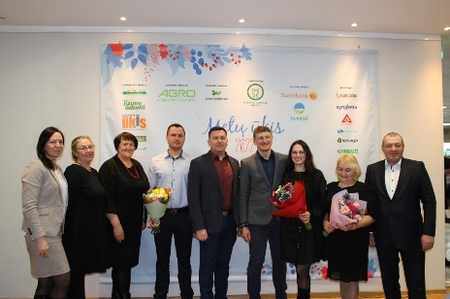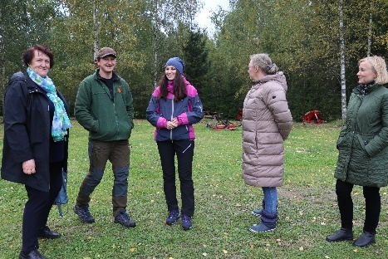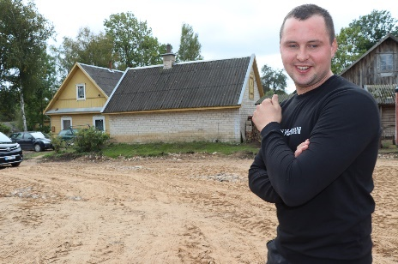

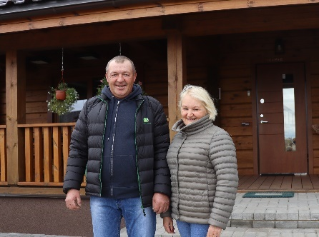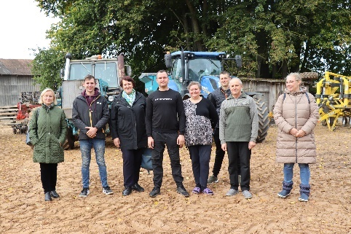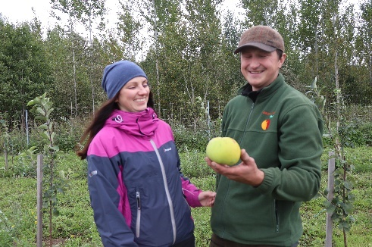

Meras sveikino profesines šventes minėjusius rajono gydytojus, mokytojus, socialinius darbuotojus, policijos pareigūnus, ugniagesius. 2022 m. pirmą kartą apdovanotos Metų mokytojos: Vidiškių gimnazijos anglų kalbos mokytoja metodininkė, vokiečių kalbos vyresnioji mokytoja Jurgita Raketienė ir Ignalinos Miko Petrausko muzikos mokyklos smuiko mokytoja metodininkė Virginija Stuglienė.

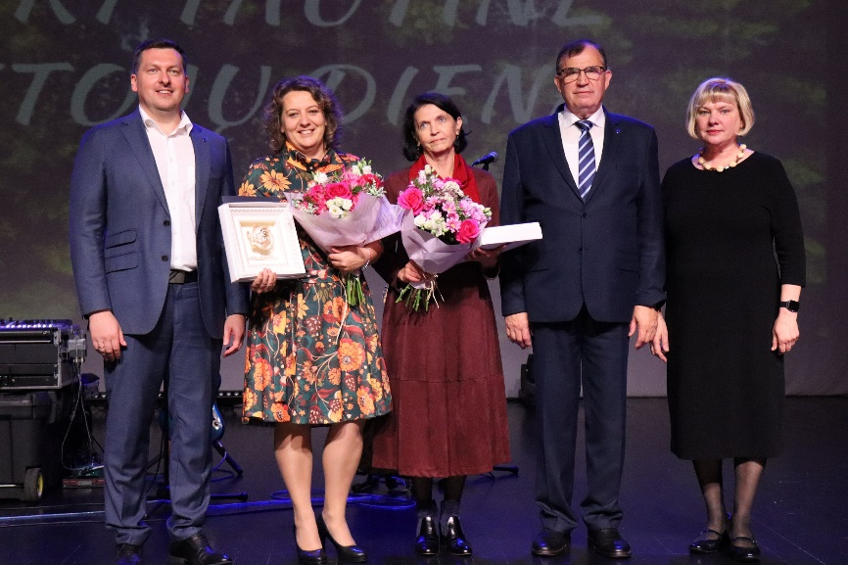

Spalio 1-ąją Ignalinoje Rudens mugėje pasveikinti geriausi ūkininkai.

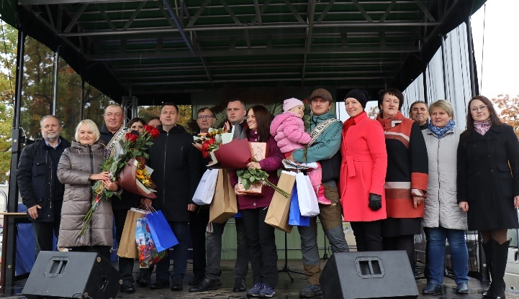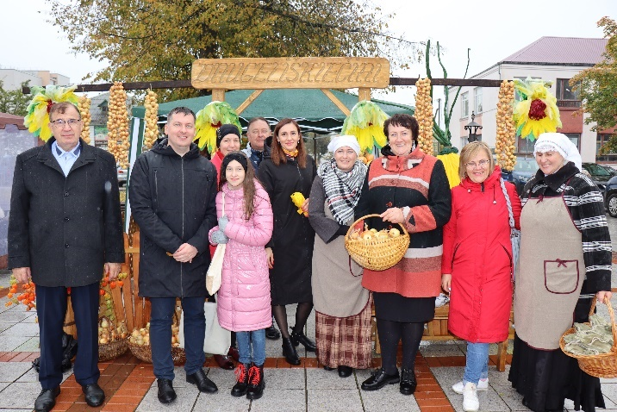

Gražūs jubiliejai

Vis daugiau rajono gyventojų sulaukia gražių jubiliejų. Daugelyje seniūnijų jų asmeninės šventės tampa ir bendruomenių šventėmis. Jau ne pirmus metus rajono vadovai kartu su seniūnais sveikina devyniasdešimtmečius, linkėdami jiems sulaukti šimto ir daugiau metų, nepristigti sveikatos ir gyvenimo džiaugsmo, būti apsuptiems artimųjų meile.
2022-aisiais devyniasdešimtojo gimtadienio proga pasveikinta daugiau nei šešiasdešimt sukaktuvininkų.

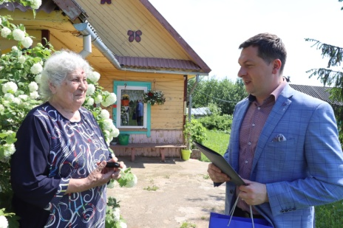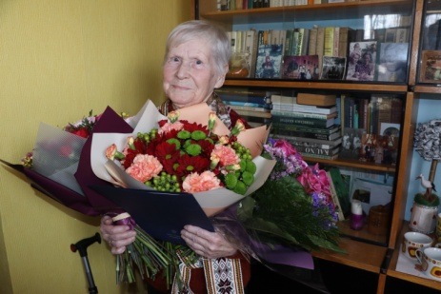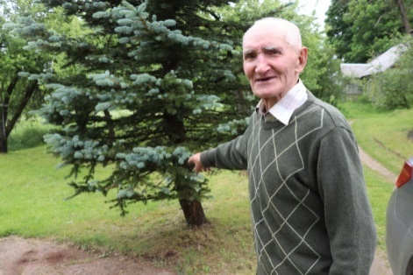

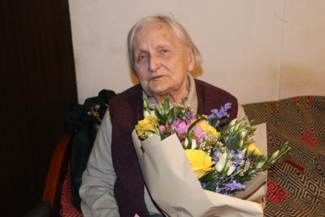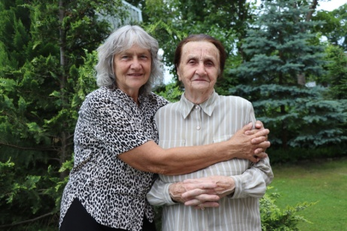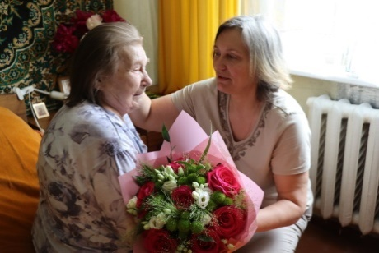

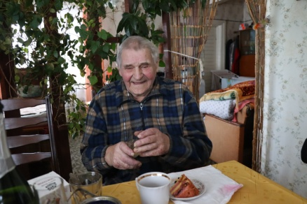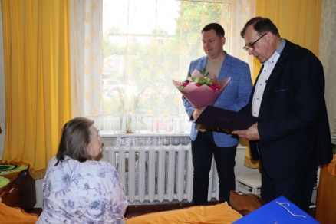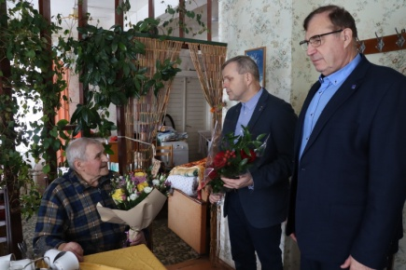

Su dukra Švenčionyse gyvenanti, bet save mielagėniške tebelaikanti Elena Misiūnienė sulaukė ir šimtojo gimtadienio!

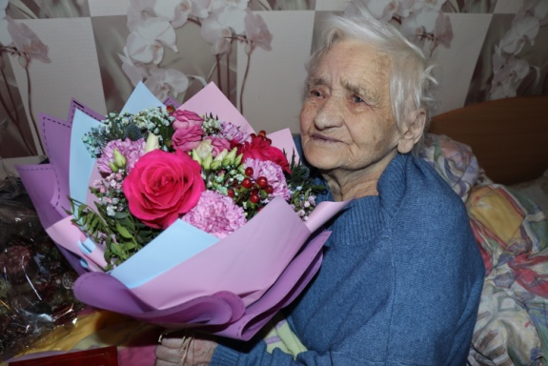

XV SKYRIUS
SUSITIKIMAI SU RAJONO GYVENTOJAIS SENIŪNIJOSE

Darbo susitikimai

Ignalinos rajono savivaldybės vadovai su komanda aplankė kone visas seniūnijas ir susitiko su jų gyventojais. Susitikimų metu seniūnai pristatė pastarųjų metų darbus, kalbėjo apie numatytas veiklas, šventes. Didelis dėmesys šių susitikimų metu buvo skiriamas gyventojų pastaboms, pageidavimams. Įvardijus problemą, imtasi konkrečių veiksmų, didesni darbai įtraukti į ateities planus.

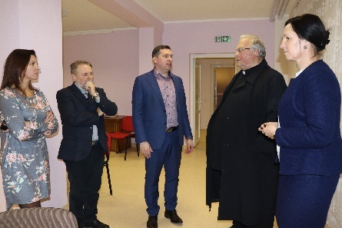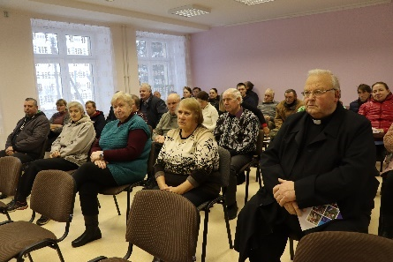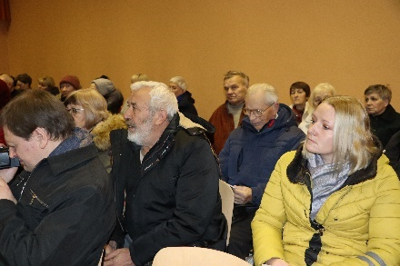

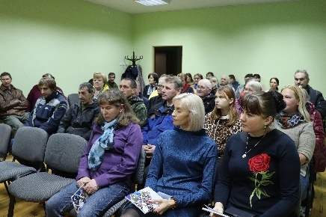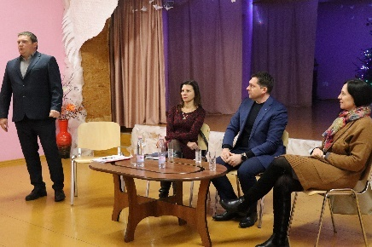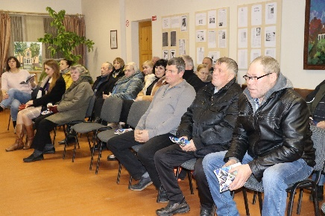

Belstasi į vienišų, kenčiančių nepriteklių duris

Prieš Šv. Velykas aplankyta daugiau nei šimtas Ignalinoje ir visame rajone gyvenančių žmonių. Aplankytieji nuoširdžiai džiaugėsi atvykusiais svečiais, jų dovanomis.

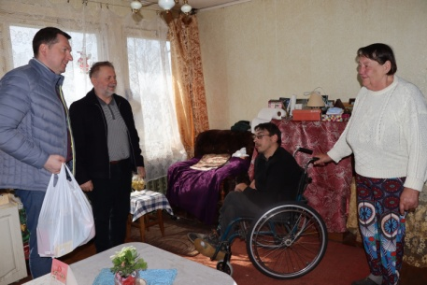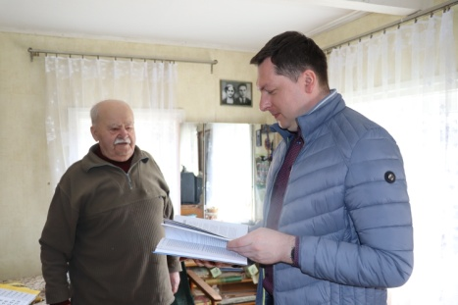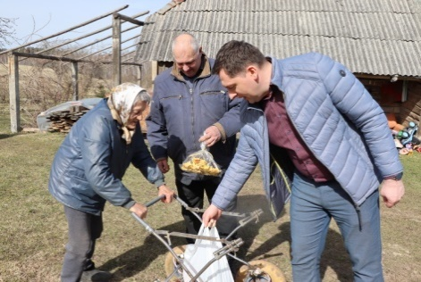

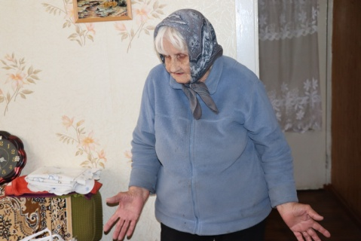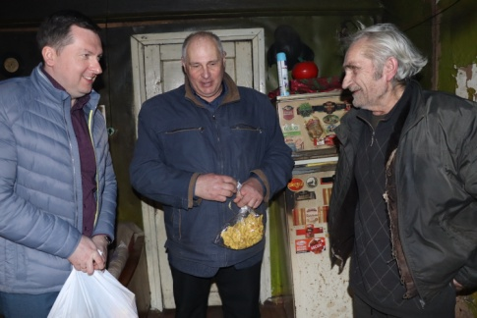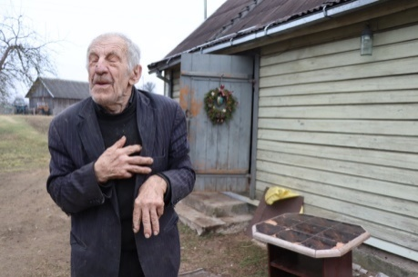

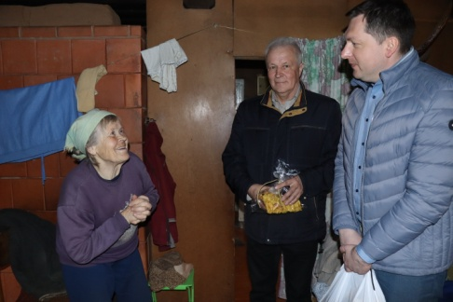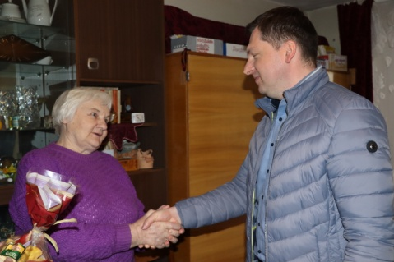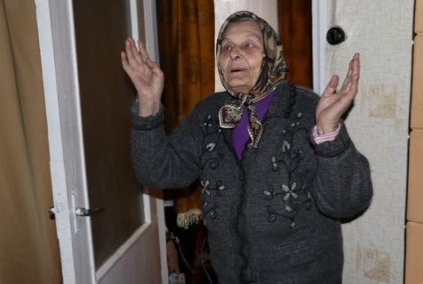

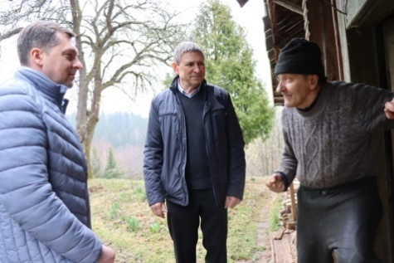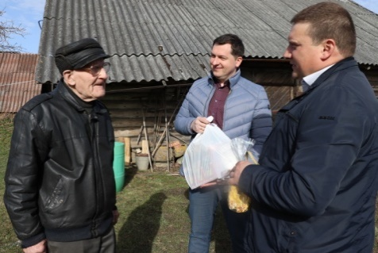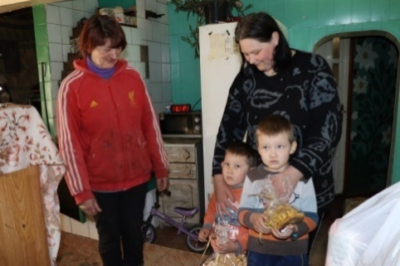

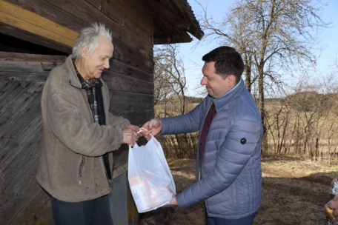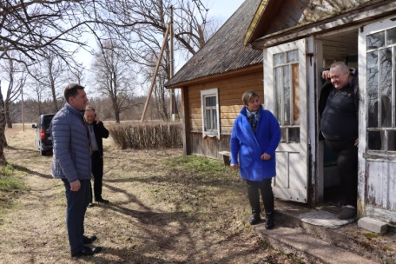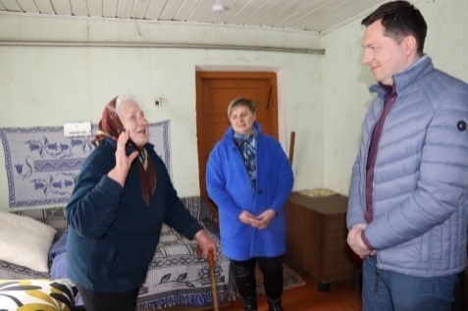

XVI SKYRIUS
SPORTAS

Krepšinio mėgėjams

2022 m. birželio 17 dieną, pasirašius sutartį su rangovu UAB „Dangų centras“, liepos mėnesį Ignalinoje pradėti krepšinio aikštelės Aukštaičių gatvėje įrengimo darbai. Tai ketvirtoji danga. Pirmoji prieš porą dešimtmečių įrengta buvo medinė, vėliau išlieta asfalto danga, su europine parama atsirado trečia danga. Bet šioji tikrai pradžiugino krepšinio mylėtojus. Aikštelė pritaikyta profesionaliam sportui, ji tapo ir gražiu miesto akcentu.

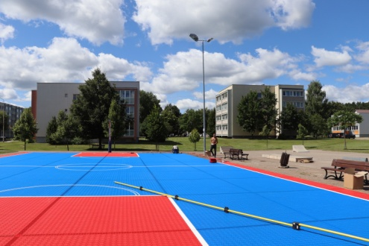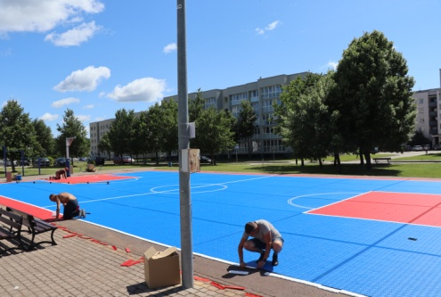

MTB varžybose Ignalinoje

2022 m. rugpjūčio mėnesį Ignalinoje vyko antrasis MTB dviračių maratonų taurės etapas, kuriame pergales iškovojo pripažinti lyderiai. Visus į šventę susirinkusius sveikino ir sportininkams sėkmės linkėjo Ignalinos rajono savivaldybės mero pavaduotojas Juozas Rokas.
MTB dviračių maratonų taurės varžybose jėgas išbando apie 1000 šio sporto entuziastų. Šios varžybos tampa tradicine švente ir visai Ignalinai. Tarp sportininkų iš įvairių Lietuvos ir Latvijos miestų varžėsi ignaliniečiai Doantas Trinkūnas, Laurynas Ropė, Paulius Čeponis (šie sportininkai, įveikę visą maratoną, pateko į geriausiųjų šimtuką), Danas Meliūkštis, Vilius Gasiukevičius, Giedrius Mudėnas, Maksimas Artemjevas, Mykolas Mačiulis, Eimantas Nalivaika, Saulius Garnelis, Vytautas Milašius. Vaikų grupėje varžėsi mūsų sporto viltys Pijus Milašius, Tėja Česulytė, Majus Česulis, Vincentas Kupetys, Sofija Artemjeva, Eliza Artemjeva, Kasparas Kliauga, Arturas Mesropianas, Benas Keturka.

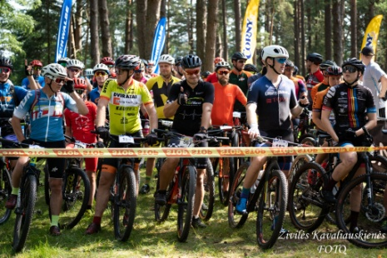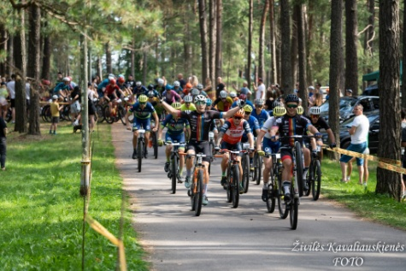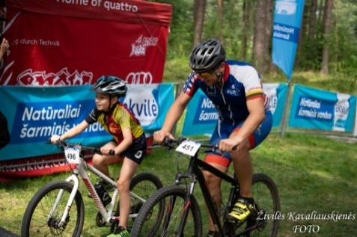

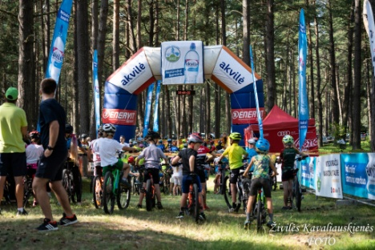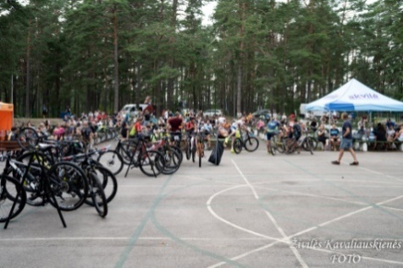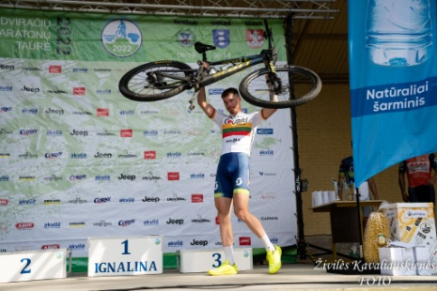

2022 m. birželio 18 dieną Ignalinoje, Lietuvos žiemos sporto centre, vyko įspūdingas Baltijos galiūnų komandų dvejetų čempionatas. Nugalėtojams prizus įteikė renginio globėjas, Ignalinos rajono savivaldybės meras Justas Rasikas. Žydrūnas Savickas merui įteikė specialų prizą ir dėkojo už pagalbą ir paramą organizuojant čempionatą.

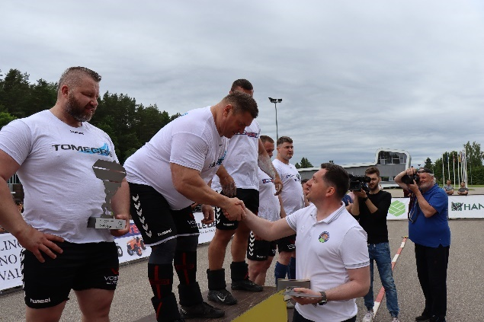
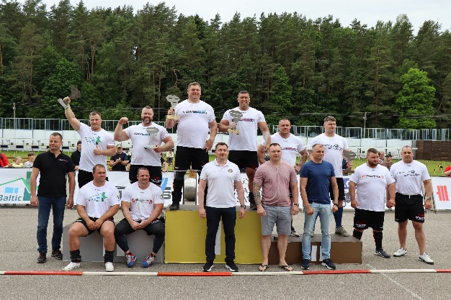

2022 m. sausio 31 d. Ignalinos rajono savivaldybėje surengtos olimpiečių palydėtuvės į vasario 4–20 d. Pekine vyksiančias žiemos olimpines žaidynes. Sportininkus ir jų treneres Kazimierą Strolienę bei Dalią Vaičiulienę sveikino savivaldybės vadovai, linkėję sėkmingų startų ir svarbiausia – išlikti sveikiems.

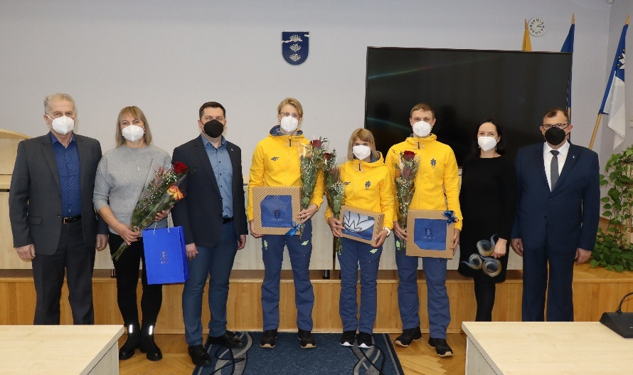

Lietuvos krepšinio lygos Kėdainių ,,Nevėžio-Optibet“ klubas ir Ignalinos rajono savivaldybė rugsėjo 2–6 dienomis Ignalinoje organizavo treniruočių stovyklą. Sportininkai gyveno ir treniravosi Ignalinos sporto ir pramogų centre, taip pat naudojosi Lietuvos žiemos sporto centro treniruoklių sale. Viena treniruotė buvo surengta kartu su Ignalinos jaunaisiais krepšininkais.
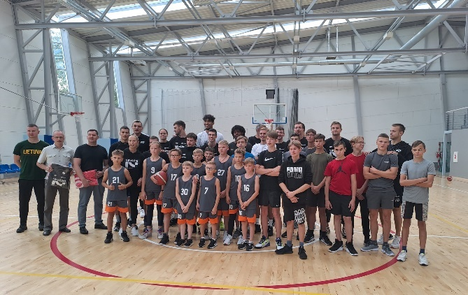

2022 m. rugsėjo 2 dieną Ignalinos rajono savivaldybėje sutiktas garbus svečias – Ignalinos rajono garbės pilietis Algimantas Šalna. Dabar JAV gyvenančiam kraštiečiui, garsiam Lietuvos biatlonininkui, pasaulio ir olimpinių žaidynių čempionui Garbės piliečio vardas suteiktas už pasaulinės reikšmės sportinius pasiekimus ir asmeninį indėlį plėtojant ir populiarinant biatlono sportą Lietuvoje ir užsienyje.
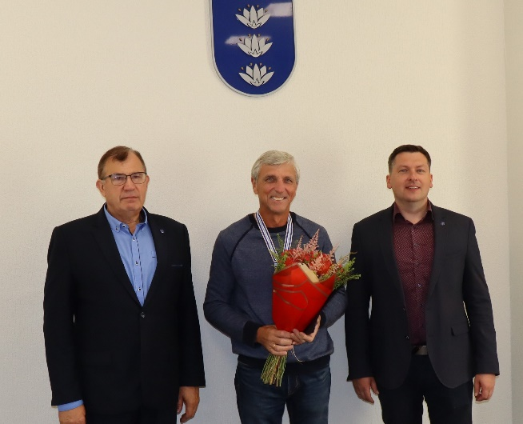

Ignalinos rajono kultūros centre lapkričio 25 d. vykusioje sporto apdovanojimų šventėje pagerbti Ignaliną savo laimėjimais garsinantys jaunieji sportininkai, Metų sportininkų rinkimų nugalėtojai, taip pat apdovanoti svarių pasiekimų turintys įvairių sporto šakų atstovai, olimpiečiai, sporto klubų vadovai, mokytojai, treneriai, veteranai. Dėkota sporto specialistams, sporto infrastruktūros kūrėjams, entuziastams ir rėmėjams. Meras Justas Rasikas džiaugėsi sporto plėtra ir idėjomis, kurias pavyko įgyvendinti, sudarant sąlygas visiems rajono vaikams naudotis esama infrastruktūra, lankyti norimus sporto būrelius, kelti trenerių kvalifikaciją, plėsti ne tik krepšinio, bet ir kitų sporto šakų galimybes. Meras įteikė 46 padėkas įvairių sporto šakų sportininkams ir sporto bendruomenės atstovams.

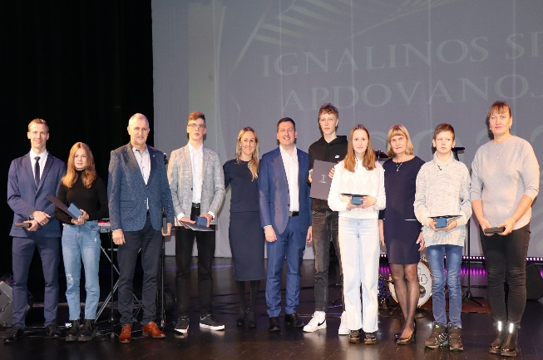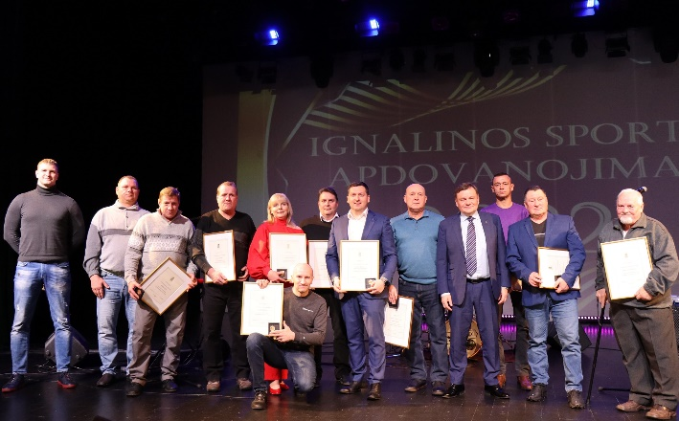

XVII SKYRIUS
KALĖDINĖS DOVANOS
Išpildytos vaikų svajonės

Prieš Kalėdas Didžiasalio vaikų globos ir socialinės paramos šeimai centre ketvirtą kartą išsipildė vaikų svajonės. Per 24 gyvavimo metus šiame centre užauginti šimtai vaikų, tiesinant jų gyvenimo kelius, mokant neužsisklęsti, nepasimesti, skatinant tikėti ir pasitikėti. Šiuo metu savo gyvenimą su centru sieja 12 bendruomeniniuose namuose gyvenančių vaikų, 8 Naujojo Daugėliškio padalinyje gyvenantys gyventojai, 56 Vaikų dienos centrą lankantys vaikai, 19 asmenų (iš kurių 13 – vaikai), gyvenančių Krizių centre ir 38 šeimose augantys vaikai. Į centro, kuris daugeliui iš jų yra gerieji namai, šventę susirinko vaikai, globojami centro padaliniuose.
Kalėdų proga vaikams skirtos dovanos – tai Ignalinos rajono savivaldybės administracijos ir Ignalinos Česlovo Kudabos gimnazijos organizuojamos Pyragų dienos gerasis rezultatas. Tą dieną surinktos lėšos ir savivaldybės tarybos narių skirti pinigai padeda išsipildyti vaikų svajonėms.

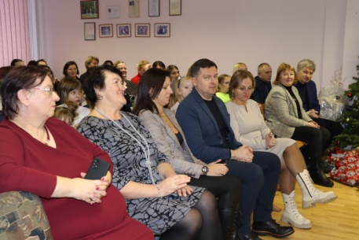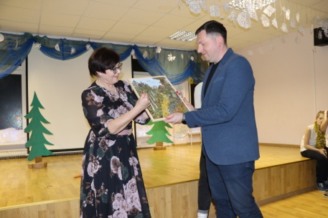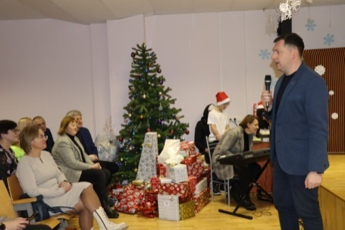

Kalėdų pasaka aplankė viso rajono vaikus

2022 m. gruodžio 9 dieną iš Ignalinos rajono kultūros centro kiemo pajudėjo šventinis karavanas, vežantis viso rajono vaikams šventinę nuotaiką. Suvienijus visų Kultūros centro padalinių jėgas, rajono vaikams dovanota daug smagių užduočių, žaidimų, pasakojimų.
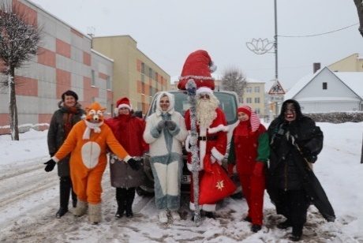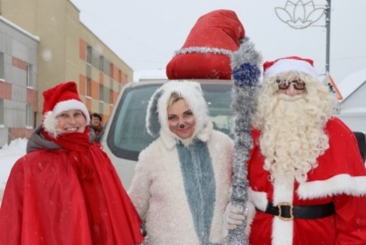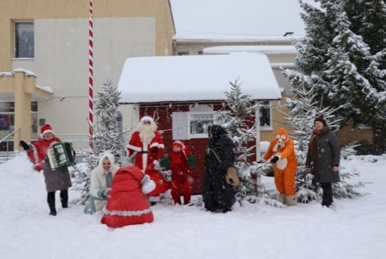

2022 m. gruodžio 2-ąją Ignalinos Laisvės aikštėje nuo ryto šurmuliavo kalėdinė mugė, o sutemus sužibo įspūdinga Kalėdų eglė, džiugino smagus koncertas, stebino lazerių šou. Visus sveikino, gražių bei šviesių švenčių linkėjo savivaldybės meras Justas Rasikas ir miesto seniūnas Valentinas Rumbutis.


XVIII SKYRIUS
APIBENDRINIMAS

Kokie buvo 2022 metai

Susitelkimo metai

2022 metais prasidėjęs Rusijos karas prieš Ukrainą lėmė naujus iššūkius. Susitelkus bendruomenei, buvo teikiama pagalba Ukrainos partneriams. Didėjant energetinių išteklių kainoms ir augant infliacijai, reikėjo perdėlioti prioritetus. Racionaliai perskirstant savivaldybės biudžetą, įvykdyti visi numatyti darbai ir suteikta reikiama socialinė parama labiausiai pažeidžiamiems.

Naujų patirčių metai

Karo Ukrainoje fone suvokta, kad reikia atlikti daug parengiamųjų darbų norint tinkamai užtikrinti gyventojų saugumą bei sveikatos, švietimo, socialines, komunalines ir kt. paslaugas ekstremalios situacijos ar agresijos atveju.

Atradimų metai

Rajono sėkmės istorijų komunikacija ir rajono įvaizdžio sklaida padeda Lietuvos gyventojams ir užsieniečiams iš naujo atrasti Ignaliną. Ignalina yra patraukli savivaldybė turistams.

Dėkoju savivaldybės tarybos nariams, savivaldybės administracijos vadovams ir darbuotojams, įstaigų vadovams ir darbuotojams, bendruomenių ir nevyriausybinių organizacijų atstovams už kasdienę veiklą, nuoširdų darbą, bendradarbiavimą ir dalykinius pasiūlymus. Būkime pilietiški, sveiki, saugokime savo artimuosius ir vieni kitus, kartu kurkime Ignalinos krašto gerovę!

______________

